优美科（苏州）半导体材料有限公司2410-320543-89-01-900280年加工半导体材料2000片、分选包装光学材料40吨项目（第一阶段）竣工环境保护验收监测报告

（2025）绿鹏（验收）字第（0021）号

建设单位: 优美科（苏州）半导体材料有限公司
编制单位： 苏州绿鹏环保科技有限公司

二〇二五年十二月

建设单位法人代表：伍迪龙
编制单位法人代表：王吴涛
项目负责人：张未
填表人：张未

建设单位：优美科（苏州）半导体材料有限公司
电话：13818682008
传真：
邮编：215200
地址：江苏省苏州市吴江经济技术开发区长安路2358号吴江科技创业园C栋（5号楼）1层南侧

编制单位：苏州绿鹏环保科技有限公司
电话：13862567024
传真：
邮编：215000
地址：苏州市吴江区江陵街道益堂路588号3幢201

目 录

表一、项目概况、验收监测依据及排放标准 1
表二、工程建设内容、原辅料消耗及水平衡、生产工艺及产污环节 3
表三、建设项目变动情况 8
表四、主要污染源、污染物处理和排放 9
表五、环评主要结论及审批部门审批决定 11
表六、验收监测质量保证及质量控制 12
表七、验收监测内容 14
表八、验收监测分析方法及仪器 15
表九、验收监测期间工况及年排放总量 16
表十、验收监测结果 17
表十一、环评审批决定落实情况 23
表十二、验收监测结论 24
表十三、建设项目竣工环境保护“三同时”验收登记表 26

表一、项目概况、验收监测依据及排放标准
建设项目名称 | 2410-320543-89-01-900280年加工半导体材料2000片、分选包装光学材料40吨项目（第一阶段）
建设单位名称 | 优美科（苏州）半导体材料有限公司
建设项目性质 | 新建√ 改扩建 技改 迁建
建设地点 | 江苏省苏州市吴江经济技术开发区长安路2358号吴江科技创业园C栋（5号楼）1层南侧
主要产品名称 | 半导体材料、分选包装光学材料
设计生产能力 | 年加工半导体材料2000片、分选包装光学材料40吨
第一阶段实际生产能力 | 年产分选包装光学材料40吨
建设项目环评时间 | 2024.12 | 开工建设时间 | 2025.07
调试时间 | 2025.10 | 验收现场监测时间 | 2025.11.11-2025.11.12
环评报告表  审批部门 | 吴江经济技术开发区管理委员会 | 环评报告表  编制单位 | 苏州绿鹏环保科技有限公司
环保设施设计单位 | / | 环保设施施工单位 | /
投资总概算 | 400万元 | 环保投资总概算 | 15万元 | 比例 | 3.75%
第一阶段实际总投资 | 300万元 | 环保投资 | 15万元 | 比例 | 5.00%
验收监测依据 | (1)《中华人民共和国环境保护法》(2014年4月)  (2)《建设项目环境保护管理条例》(国务院令 第682号，2017年10月1日)  (3)关于发布《建设项目竣工环境保护验收技术指南 污染影响类》的公告（生态环境部公告 公告2018年 第9号，2018年5月15日）  (4)《建设项目竣工环境保护验收暂行办法》（国环规环评[2017]4号，2017年11月20日）  (5)《江苏省排污口设置及规范化整治管理办法》(江苏省环境保护局，苏环控[1997]122号，1997年9月)  (6)《国家危险废物名录》（2021年版）（环境保护部令 第15号，2020年11月27日）  (7)《关于加强建设项目竣工环境保护 验收监测工作中污染事故防范环境管理检查工作的通知》(中国环境监测总站 ，总站验字[2005]188号文)  (8)《污染影响类建设项目重大变动清单（试行）》（环办环评函[2020]688号，2020年12月13日）  (9)《关于建设项目竣工环境保护验收有关事项的通知》（苏环办[2018]34号，2018年1月26日）  (10)《优美科（苏州）半导体材料有限公司2410-320543-89-01-900280年加工半导体材料2000片、分选包装光学材料40吨项目环境影响报告表》（苏州绿鹏环保科技有限公司，2024年12月）  (11)《关于对优美科（苏州）半导体材料有限公司建设项目环境影响报告表的批复》（吴开环建诺[2025]15号，吴江经济技术开发区管理委员会，2025年06月23日）
验收监测评价标准、标号、级别、限值 | 1、水污染物排放标准：  表1-1 水质污染物排放标准  2、大气污染物排放标准：  表1-2 大气污染排放标准  3、噪声排放标准：  表1-3厂界噪声排放标准  4、固废：  项目固体废物处理和处置执行《一般工业固体废物贮存和填埋污染控制标准》（GB18599-2020）、《危险废物贮存污染控制标准》（GB18597-2023）和《中华人民共和国固体废弃物污染环境防治法》中的有关规定。
  类别 | 项目 | 限值（mg/L） | 排放标准
  生活污水 | pH | 6-9 | 《污水综合排放标准》(GB8978-1996)表4三级标准
  生活污水 | COD | 500 | 《污水综合排放标准》(GB8978-1996)表4三级标准
  生活污水 | SS | 400 | 《污水综合排放标准》(GB8978-1996)表4三级标准
  生活污水 | 氨氮 | 45 | 《污水排入城镇下水道水质标准》(GB/T31962-2015)表1B级标准
  生活污水 | 总磷 | 8 | 《污水排入城镇下水道水质标准》(GB/T31962-2015)表1B级标准
  生活污水 | 总氮 | 70 | 《污水排入城镇下水道水质标准》(GB/T31962-2015)表1B级标准
  污染因子 | 有组织排放限值 |  | 无组织排放监测浓度限值mg/m³ | 执行标准
  污染因子 | 最高允许排放浓度mg/m³ | 最高允许排放速率kg/h | 无组织排放监测浓度限值mg/m³ | 执行标准
  非甲烷总烃 | 60 | 3 | 4 | 《大气污染物综合排放标准》（DB32/4041-2021）表1及表3
  颗粒物 | 20 | 1 | 0.5 | 《大气污染物综合排放标准》（DB32/4041-2021）表1及表3
  非甲烷总烃厂房外监控点 |  |  | 6.0 | 《大气污染物综合排放标准》（DB32/4041-2021）表2
  污染物名称 | 功能区类别 | 单位 | 昼夜 | 夜间 | 排放标准
  厂界噪声 | 项目东、西、南、北边界2类 | dB (A) | 60 | 50 | 《工业企业厂界环境噪声排放标准》（GB12348-2008）

表二、工程建设内容、原辅料消耗及水平衡、生产工艺及产污环节
工程建设内容：
优美科（苏州）半导体材料有限公司位于苏州市吴江经济技术开发区长安路2358号吴江科技创业园C栋（5号楼）1层南侧，租赁吴江科技创业投资有限公司闲置厂房，建设年加工半导体材料2000片、分选包装光学材料40吨项目。项目已于2024年10月24日取得吴江经济技术开发区管理委员会备案文件（吴开审备〔2024〕312号）。
优美科（苏州）半导体材料有限公司于2024年12月委托苏州绿鹏环保科技有限公司编制了《优美科（苏州）半导体材料有限公司2410-320543-89-01-900280年加工半导体材料2000片、分选包装光学材料40吨项目环境影响报告表》，于2025年06月23日通过了吴江经济技术开发区管理委员会的审批（吴开环建诺[2025]15号）。企业于2025年09月15日变更排污许可登记，登记编号：91320509598569372K001W。
本项目分阶段建设，第一阶段总投资300万元，其中环保投资15万元，环保投资占总投资5.00%。本项目第一阶段职工5人，年工作250天，实行8小时一班制，年工作2000小时。
本项目分阶段建设，第一阶段于2025年07月开工建设并于2025年10月投入试生产，本项目第一阶段生产规模：年产分选包装光学材料40吨。试运行期间委托谱尼测试集团江苏有限公司进行验收监测（检测报告编号：B6FB050330001L、B6FB050330002LZ、B6FB050330006L、B6FB050330007LZ）并由苏州绿鹏环保科技有限公司编写竣工环境保护验收监测报告。根据国务院令第 682 号《建设项目环境保护管理条例》、国家环保部《建设项目竣工环境保护验收暂行办法》等法律法规的要求和规定，建设单位应对配套的环境保护设施进行验收。
本次验收对“优美科（苏州）半导体材料有限公司2410-320543-89-01-900280年加工半导体材料2000片、分选包装光学材料40吨项目（第一阶段）”有关的各项环境保护设施建设情况，环境保护措施落实情况进行现场检查，对污染物排放情况进行现场监测。通过对排污情况现场监测和环保设施建设情况及环保措施落实情况检查，考核建设项目是否达到环境保护要求，为最终验收及环境管理提供技术依据。
本项目主体工程及产品方案见表2-1，主要生产设备见表2-2，本项目公辅工程见表2-3。
表2-1主体工程及产品方案一览表
工程名称  （车间或生产线） | 产品名称 | 年产量 |  | 备注 | 年运行时数
工程名称  （车间或生产线） | 产品名称 | 环评设计 | 第一阶段实际建设 | 备注 | 年运行时数
生产车间 | 半导体材料（靶材） | 2000片 | 0 | 暂未建设 | 2000h
生产车间 | 光学材料（二氧化硅颗粒） | 32吨 | 32吨 | / | 2000h
生产车间 | 光学材料（氧化硅或氟化镁或五氧化二钽颗粒） | 8吨 | 8吨 | / | 2000h
表2-2 主要设备核实一览表
序号 | 生产设备 | 规格型号 | 设计数量/台 | 第一阶段实际建设数量/台
1 | 粉末分筛器 | / | 1 | 1
2 | 进料称重机 | / | 2 | 2
3 | 操作台面 | / | 2 | 2
4 | 粉末包装机 | / | 2 | 2
5 | 集尘器 | / | 3 | 3
6 | 排风系统 | / | 1 | 1
7 | 解绑机 | / | 1 | 0
8 | 靶材清洁设备 | / | 1 | 0
9 | 靶材喷砂设备 | / | 2 | 0
10 | 喷砂后清洁设备 | / | 1 | 0
11 | 真空溅射机 | / | 1 | 0
12 | 贴合加热台 | / | 2 | 0
13 | 涂覆机 | / | 2 | 0
14 | 贴合加热台冷却系统 | / | 1 | 0
15 | 超声波检测机 | / | 1 | 0
16 | 抛光机 | / | 1 | 0
17 | 抛丸机 | / | 1 | 0
18 | 抛光后清洁设备 | / | 1 | 0
19 | 包装前清洗机 | / | 1 | 0
20 | 靶材包装机 | / | 1 | 0
21 | 激光打码机 | / | 1 | 0
22 | 离子交换式纯水机 | / | 1 | 0
23 | 空压机 | / | 1 | 1
24 | 仓库卷帘门 | / | 1 | 1
25 | 小卷帘门 | / | 3 | 3
26 | 货架 | / | 6 | 6
注：本项目半导体材料（靶材）生产及其配套设施暂未建设。

表2-3 项目公辅工程一览表
工程名称 | 建设名称 |  |  | 环评设计 | 第一阶段实际建设 | 备注
主体工程 | 生产厂房 |  |  | 建筑面积460m² | 建筑面积460m² | /
贮运工程 | 原料仓库 |  |  | 建筑面积约 40m² | 建筑面积约 40m² | /
贮运工程 | 成品仓库 |  |  | 建筑面积约 30m² | 建筑面积约 30m² | /
公用工程 | 给水 |  | 生活用水 | 166.5m³/a | 125m³/a | 由市政供水管网提供
公用工程 | 排水 |  | 生活污水 | 100m³/a | 100m³/a | 接管至苏州市吴江城南污水处理有限公司处理
公用工程 | 供电 |  |  | 10万kWh | 6万KVA | 区域供电
环保工程 | 废水处理 |  |  | 生活污水接管至苏州市吴江城南污水处理有限公司处理 | 生活污水接管至苏州市吴江城南污水处理有限公司处理 | /
环保工程 | 废气处理 | 光学材料分选包装废气 |  | 光学材料分选包装生产线粉尘废气经与设备连接的密闭管道收集后统一进入电子脉冲反吹型工业集尘器处理，尾气通入二级活性炭吸附装置后通入车间排风系统后通过22米高排气筒P1排放 | 光学材料分选包装生产线粉尘废气经与设备连接的密闭管道收集后统一进入电子脉冲反吹型工业集尘器处理，尾气通入二级活性炭吸附装置后通入车间排风系统后通过22米高排气筒P1排放 | 第一阶段建设
环保工程 | 废气处理 | 半导体材料（靶材）废气 |  | 清洗、异丙醇擦拭经设备上方集气罩收集后进入二级活性炭吸附装置处理，尾气通入车间排风系统后通过22米高排气筒P1排放 | 暂未建设 | /
环保工程 | 废气处理 |  |  | 抛磨、抛光、喷砂废气、靶材贴合废气经设备上方集气罩收集后经电子脉冲反吹型工业集尘器处理后通入二级活性炭吸附装置，再进入车间排风系统后通过22米高P1排气筒排放 | 暂未建设 | /
环保工程 | 噪声防治 |  |  | 加强管理，设置绿化带 | 加强管理，设置绿化带 | /
环保工程 | 固废处置 |  |  | 一般固废堆场2m² | 一般固废堆场10m² | /
环保工程 |  |  |  | 危废仓库12m² | / | 第一阶段不涉及危废产生

原辅材料消耗及水平衡：
- 原辅材料
本项目主要原辅料实际消耗情况根据监测期间使用量折算年消耗量，环评阶段主要原辅料及实际建设阶段核实情况见表2-5。
表2-5 技改项目主要原辅料核实一览表
原料名称 | 环评设计 | 预估第一阶段 | 备注
原料名称 | 年用量（t/a） | 年用量（t/a） | 备注
二氧化硅 | 32t | 32t | /
氧化硅 | 2t | 2t | /
氟化镁 | 2t | 2t | /
五氧化二钽 | 4t | 4t | /
钽、铌、硅等靶坯 | 6t | 0 | /
铜质背板 | 0.8t | 0 | /
铟-贴合使用焊料 | 0.5t | 0 | /
金刚砂磨料 | 0.1t | 0 | /
异丙醇 | 0.1t | 0 | /
靶材预清洗剂（deconex HT 1153） | 0.12t | 0 | /
靶材清洗剂（deconex HT 1420） | 0.24t | 0 | /
盐酸 | 0.2t | 0 | /
氢氧化钠 | 0.3t | 0 | /
塑料瓶 | 4t | 4t | /
工业高纯氮 | 5m³ | 0 | /
工业氩气 | 0.5m³ | 0 | /

主要工艺流程及产物环节（附处理工艺流程图，标出产污节点）
1.光学材料分选包装工艺：
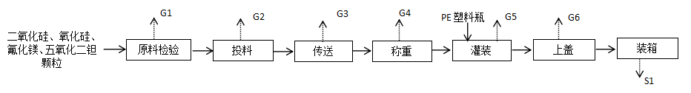
图2-1 光学材料分选包装工艺流程图
工艺流程说明：
①原料检验
利用粉末分筛器通过分筛的方式检验原料颗粒粒径分布是否符合要求。该工段产生粉尘G1。
②投料
将筛分后的原料二氧化硅、氧化硅、氟化镁、五氧化二钽颗粒倒入进料称重机的原料槽中。该工段产生粉尘G2。
③传送
通过进料称重机上的上料斗，将物料输送到称量槽中。该工段产生粉尘G3。
④称重
通过进料称重机上的称量槽中的电子秤称量物料重量。该工段产生粉尘G4。
⑤灌装
称重后的物料按设定好的数量经进料称重机上的接料口灌入包装容器里，包装容器为PE塑料瓶。该工段产生粉尘G5。
⑥上盖
包装容器通过进料称重机上的旋盖机上盖。该工段产生粉尘G6。
⑦装箱
将上盖后的产品置于操作台面上，利用粉末包装机对产品进行装箱、打包。该工段产生废包装材料S1。

注：半导体材料（靶材）加工生产线暂未建设。

表三、建设项目变动情况
项目主要变动情况：
本项目属于九个行业以外的其他工业类项目，对照《污染影响类建设项目重大变动清单（试行）》（环办环评函（2020）688号）分析如下表：
表3-1 环办环评函[2020]688号本项目对照情况表
序号 | 重大变动清单 | 本项目对照情况
1 | 建设项目开发、使用功能发生变化的 | 项目未变化
2 | 生产、处置或储存能力增大30%及以上的 | 项目未变化
3 | 生产、处置或储存能力增大，导致废水第一类污染物排放量增加的 | 项目未变化
4 | 位于环境质量不达标区的建设项目生产、处置或储存能力增大，导致相应污染物排放量增加的（细颗粒物不达标区，相应污染物为二氧化硫、氮氧化物、可吸入颗粒物、挥发性有机物；臭氧不达标区，相应污染物为氮氧化物、挥发性有机物；其他大气、水污染物因子不达标区，相应污染物为超标污染因子）；位于达标区的建设项目生产、处置或储存能力增大，导致污染物排放量增加10%及以上的 | 项目未变化
5 | 重新选址；在原厂址附近调整（包括总平面布置变化）导致环境防护距离范围变化且新增敏感点的 | 项目未变化
6 | 新增产品品种或生产工艺（含主要生产装置、设备及配套设施）、主要原辅材料、燃料变化，导致以下情形之一：  （1）新增排放污染物种类的（毒性、挥发性降低的除外）；  （2）位于环境质量不达标区的建设项目相应污染物排放量增加的；  （3）废水第一类污染物排放量增加的；  （4）其他污染物排放量增加10%及以上的。 | 项目未变化
7 | 物料运输、装卸、贮存方式变化，导致大气污染物无组织排放量增加10%及以上的 | 项目未变化
8 | 废气、废水污染防治措施变化，导致第6条中所列情形之一（废气无组织排放改为有组织排放、污染防治措施强化或改进的除外）或大气污染物无组织排放量增加10%及以上的 | 项目不涉及
9 | 新增废水直接排放口；废水由间接排放改为直接排放；废水直接排放口位置变化，导致不利环境影响加重的 | 项目不涉及
10 | 新增废气主要排放口（废气无组织排放改为有组织排放的除外）；主要排放口排气筒高度降低10%及以上的 | 项目不涉及
11 | 噪声、土壤或地下水污染防治措施变化，导致不利环境影响加重的 | 项目不涉及
由表3-1可知，根据《污染影响类建设项目重大变动清单(试行)》(环办环评函[2020]688号)》，2410-320543-89-01-900280年加工半导体材料2000片、分选包装光学材料40吨项目（第一阶段）无重大变动，符合验收要求。

表四、主要污染源、污染物处理和排放
主要污染源、污染物处理和排放（附处理流程示意图，标出废水、废气、厂界噪声监测点位）主要污染物产生、处理和排放见表4-1，危险废物产生及处置情况见表4-2。
1、废气：
光学材料分选包装生产线粉尘废气：
本项目光学材料分选包装生产线粉尘废气与设备连接的密闭管道收集后统一进入电子脉冲反吹型工业集尘器处理，尾气通入二级活性炭吸附装置再经由车间排风系统通过22米高排气筒P1排放。
注：本项目第一阶段暂未建设半导体材料（靶材）生产工艺，不涉及有机废气产生及排放。
2、废水：
本项目第一阶段无生产废水产生及排放。
生活污水接管至苏州市吴江城南污水处理有限公司处理。
3、噪声：
本项目第一阶段噪声源主要为粉末分筛器、排风系统等产生的噪声，通过加强管理，建设绿化以减少噪声对周围环境影响。
4、固废：
本项目第一阶段固体废物产生主要为：生活垃圾、废包装材料、集尘器收集粉尘。
一般固废：
一废包装材料、集尘器收集粉尘收集外售。
生活垃圾：
生活垃圾委托当地环卫部门清理。

表4-1 污染物产生及处理情况表
生产设施/排放源 |  | 主要污染物 | 处理设施
 |  | 主要污染物 | “环评”/初步设计要求 | 第一阶段实际建设
废水 | 生活污水 | 化学需氧量、悬浮物、氨氮、总磷、总氮 | 接管至苏州市吴江城南污水处理有限公司处理 | 接管至苏州市吴江城南污水处理有限公司处理
废气 | 光学材料分选包装生产线粉尘废气 | 颗粒物 | 废气与设备连接的密闭管道收集后统一进入电子脉冲反吹型工业集尘器处理，尾气通入二级活性炭吸附装置再经由车间排风系统通过22米高排气筒P1排放 | 废气与设备连接的密闭管道收集后统一进入电子脉冲反吹型工业集尘器处理，尾气通入二级活性炭吸附装置再经由车间排风系统通过22米高排气筒P1排放
噪声 | 设备噪声 | 噪声 | 隔声减震、合理布局 | 隔声减震、合理布局
固废 | 一般固废 | 废包装材料 | 收集外售 | 收集外售
固废 | 一般固废 | 集尘器收集粉尘 | 收集外售 | 收集外售
固废 | 一般固废 | 生活垃圾 | 委托环卫部门清理 | 委托环卫部门清理
表4-2 固体废物产生及处置情况
固废  名称 | 类别 | 本项目环评预估 |  | 本项目第一阶段预估年产生量（t/a） | 备注
固废  名称 | 类别 | 类别及代码 | 产生量  （t/a） | 本项目第一阶段预估年产生量（t/a） | 备注
废包装材料 | 一般固废 | / | 3 | 2.5 | 收集外售
集尘器收集粉尘 | 一般固废 | / | 0.3841 | 0.15 | 收集外售
生活垃圾 | 一般固废 | / | 0.625 | 0.6 | 委托环卫部门清理

表五、环评主要结论及审批部门审批决定
优美科(苏州)半导体材料有限公司:
你单位报送的《年加工半导体材料2000片、分选包装光学材料40吨项目环境影响报告表》及相关报批申请材料收悉。根据《浙江省生态环境厅上海市生态环境局江苏省生态环境厅长三角生态绿色一体化发展示范区执行委员会关于进一步深化长三角生态绿色一体化发展示范区环评制度改革的指导意见》(浙环发[2023]44号)《吴江区关于建设项目环境影响评价告知承诺制审批的实施细则》要求，在全面落实报告书(表)提出的各项生态环境防护措施、防范环境风险措施和你单位承诺的前提下，仅从环保角度，原则同意项目建设。
你单位应当严格落实该项目环境影响报告书(表)提出的生态影响和环境污染防治措施及环境风险防范措施，严格执行配套建设的环保设施与主体工程同时设计、同时施工、同时投产制度，同时，对环境治理设施开展安全风险辨识管控，健全内部污染防治设施稳定运行和管理责任制度,确保环境治理设施安全、稳定、有效运行。项目竣工后，应按照相关规定开展环境保护验收;经验收合格后，方可正式投入生产或使用。
项目的性质、规模、地点、采用的生产工艺或者防治污染措施发生重大变动的，你单位应当重新报批该项目的环境影响评价文件。项目的环保日常监督管理由生态环境执法部门按照有关职责实施;发现存在不符合告知承诺制或环评文件存在重大质量问题，审批部门依法撤销审批决定，造成的一切法律后果和经济损失均由你单位承担。

表六、验收监测质量保证及质量控制
验收监测质量保证及质量控制：
该项目竣工环境保护验收监测质量控制与质量保证按照国家有关技术规范要求进行，监测全过程受检测公司《管理手册》及有关程序文件控制。
(1)监测点位布设、因子、频次、抽样率
按规范要求合理设置监测点位，确定监测因子与频次，以保证监测数据具有科学性和代表性。
(2)验收监测人员资质管理
参加竣工验收监测采样和测试的人员，经考核合格并持证上岗；报告填写人具有中国环境监测总站颁发的建设项目竣工环境保护验收监测人员合格证书。
(3)监测数据和报告制度
监测数据和报告由检测单位执行三级审核制度。
(4)水质监测分析过程中的质量保证和质量控制
水样的采集、运输、保存、实验室分析和数据处理的全过程均按照《地表水和污水监测技术规范》(HJ/T91-2002)、《固定污染源监测质量保证与质量控制技术规范(试行)》(HJ/T373-2007)和关于印发《江苏省日常环境监测质量控制样采集、分析控制要求》的通知（苏环监测【2006】60号）的要求进行。
现场部分：1.全程序空白样：现场采样时，将纯水带至现场代替样品，采入样品瓶中，按规定加入固定剂，作为全程序空白样；2.现场平行样：①每批样品除悬浮物、溶解性总固体、油品（加采1次）外，其余每个项目加采不少于10%的现场平行样。②当每批样品数<3个时，加采100%现场平行样。
实验室部分：1.空白样测定：测定全程序空白样，且每批样品至少测定一个实验室空白值（含前处理）。2.样品精密度控制：除色度、臭、悬浮物、油外的项目，每批样品随机抽取10%实验室平行样，一般样品，包括10%现场平行样，实验室分析共增加不少于20%~30%的平行样。各种分析项目的平行样相对偏差或相对允许差应符合规定的控制指标或范围。
(5)气体监测分析过程中的质量保证和质量控制
废气验收监测质量控制与质量保证按照《固定源废气监测技术规范》(HJ/T397-2007)、《固定污染源监测质量保证与质量控制技术规范(试行)》

(HJ/T373-2007)、关于印发《江苏省日常环境监测质量控制样采集、分析控制要求》的通知（苏环监测【2006】60号）、《大气污染物无组织排放监测技术导则》(HJ/T55-2000)中有关规定执行。
现场部分：1.全程序空白样:用吸收液、吸附管、滤膜采样的项目，在进行现场采样时，每批预留采样管不采样并与其它样品管一样对待，作为全程序空白样。2.现场平行：按国家标准分析方法和有关技术规范要求执行。
实验室部分：1.测定全程序空白样，且每批样品至少测定一个实验室空白值。2.样品精密度控制：每批样品随机抽取10%实验室平行样。3.监测方法允许时，做加标回收，每批样品随机抽取10%样品做加标回收。
(6)噪声监测分析过程中的质量保证和质量控制
测量仪器和校准仪器定期检验合格，并在有效期内使用；每次测量前、后在测量现场进行声学校准，其前、后校准示值偏差小于0.5dB测量结果有效。

表七、验收监测内容
验收监测内容：
1、废水
表7-1 废水监测内容
类别 | 点位名称 | 编号 | 监测因子 | 监测频次
废水 | 生活污水排口 | W1 | pH、COD、SS、氨氮、总磷、总氮 | 4次/天，2天
2、废气
表7-2 废气监测内容
类别 | 监测点位 | 监测编号 | 监测项目 | 监测频次
有组织废气 | P1排气筒出口 | ◎G1 | 低浓度颗粒物 | 3次/天，2天
无组织  排放 | 根据气象参数厂周界外上风向设1个监控点、下风向设3个监控点 | ○G1-○G4 | 颗粒物 | 4次/天，2天
注：“◎”表示有组织废气监测点、“○”表示无组织废气监测点。
3、噪声
表7-3 噪声监测内容表
类别 | 监测点位 | 监测编号 | 监测内容 | 监测频次
噪声 | 厂界外1米 | ▲Z1～▲Z4 | 等效声级 | 昼间1次/天，2天
注：“▲”表示厂界环境噪声监测点。

表八、验收监测分析方法及仪器
验收监测分析方法及仪器：
表8-1 监测分析方法及方法来源
类别 | 项目名称 | 分析方法
废水 | pH值 | 《水质pH的测定玻璃电极法》（GB6920-1986）
废水 | 化学需氧量 | 《水质化学需氧量的测定重铬酸盐法》（HJ828-2017）
废水 | 悬浮物 | 《水质悬浮物的测定重量法》（GB11901-1989）
废水 | 氨氮 | 《水质氨氮的测定纳氏试剂分光光度法》（HJ535-2009）
废水 | 总磷 | 《水质总磷的测定钼酸铵分光光度法》（GB11893-1989）
废水 | 总氮 | 《水质 总氮的测定 碱性过硫酸钾消解紫外分光光度法》（HJ 636-2012）
有组织废气 | 颗粒物 | 《固定污染源废气低浓度颗粒物的测定重量法》（HJ836-2017）
无组织废气 | 总悬浮颗粒物 | 《环境空气 总悬浮颗粒物的测定重量法》（HJ1263-2022）
噪声 | 噪声 | 《工业企业厂界环境噪声排放标准》（GB12348-2008）

表九、验收监测期间工况及年排放总量
验收监测期间运营工况记录：
谱尼测试集团江苏有限公司于2025年11月11日～12日对2410-320543-89-01-900280年加工半导体材料2000片、分选包装光学材料40吨项目（第一阶段）进行验收监测，监测期间，本项目生产线及各类环保设施正常运行、工况稳定，产能已达到设计生产能力75%以上，满足环保验收监测技术要求。
表9-1 验收监测期间产能一览表
产品名称 | 年生产时间  （天） | 环评设计日产能 | 监测日期 | 验收监测期间日产能 | 负荷（%）
分选包装光学材料 | 250天 | 0.16t | 2025.11.11 | 0.14t | 87.50
分选包装光学材料 | 250天 | 0.16t | 2025.11.12 | 0.14t | 87.50
表9-2 废气总量核算一览表
因子 | 实际排放速率kg/h | 实际排放总量t/a | 环评/批复要求总量t/a | 是否达标
颗粒物 | 1# / | / | 0.38799 | 达标

表十、验收监测结果
表10-1废水监测结果统计表 mg/L（pH值为无量纲）
监测  点位 | 监测项目 | 监测  日期 | 监 测 结 果 |  |  |  |  | 标准  限值 | 是否  达标
监测  点位 | 监测项目 | 监测  日期 | 第1次 | 第2次 | 第3次 | 第4次 | 均值或  范围 | 标准  限值 | 是否  达标
生活污水排口  （W1） | pH值 | 2025.11.11 | 7.5 | 7.6 | 7.5 | 7.5 | 7.5-7.6 | 6-9 | 达标
生活污水排口  （W1） | COD | 2025.11.11 | 75 | 115 | 262 | 187 | 160 | 500 | 达标
生活污水排口  （W1） | SS | 2025.11.11 | 72 | 113 | 66 | 65 | 79 | 400 | 达标
生活污水排口  （W1） | 氨氮 | 2025.11.11 | 9.74 | 9.46 | 26.2 | 23.2 | 17.2 | 45 | 达标
生活污水排口  （W1） | 总氮 | 2025.11.11 | 17.8 | 17.8 | 69.3 | 68.3 | 43.3 | 70 | 达标
生活污水排口  （W1） | 总磷 | 2025.11.11 | 1.36 | 1.38 | 3.85 | 3.63 | 2.56 | 8 | 达标
生活污水排口  （W1） | pH值 | 2025.11.12 | 7.5 | 7.6 | 7.6 | 7.5 | 7.5-7.6 | 6-9 | 达标
生活污水排口  （W1） | COD | 2025.11.12 | 59 | 51 | 137 | 160 | 102 | 500 | 达标
生活污水排口  （W1） | SS | 2025.11.12 | 28 | 36 | 62 | 54 | 45 | 400 | 达标
生活污水排口  （W1） | 氨氮 | 2025.11.12 | 23.4 | 23.3 | 15.6 | 16.1 | 19.6 | 45 | 达标
生活污水排口  （W1） | 总氮 | 2025.11.12 | 25.7 | 26.5 | 44.9 | 47.6 | 36.2 | 70 | 达标
生活污水排口  （W1） | 总磷 | 2025.11.12 | 1.58 | 1.60 | 2.28 | 2.23 | 1.92 | 8 | 达标
本次生活污水排口结果表明：pH值范围、悬浮物、化学需氧量的排放浓度符合《污水综合排放标准》（GB8978-1996）表4三级标准；氨氮、总磷、总氮的排放浓度符合《污水排入城镇下水道水质标准》（GB/T31962-2015）表1中B等级标准。
废气监测结果：
表10-2 废气监测结果
项目 |  | 单位 | 2025.11.11 |  |  | 2025.11.12
 |  | 单位 | 第1次 | 第2次 | 第3次 | 第1次 | 第2次 | 第3次
排气筒名称 |  | / | P1排气筒出口
排气筒高度 |  | m | 22
标干风量 |  | m³/h | 3949 | 4210 | 3752 | 3967 | 4085 | 3411
颗粒物 | 排放浓度 | mg/m³ | ND | ND | ND | ND | ND | ND
颗粒物 | 平均速率 | kg/h | / | / | / | / | / | /
颗粒物 | 浓度限值 | mg/m³ | 20 | 20 | 20 | 20 | 20 | 20
颗粒物 | 速率限值 | kg/h | 1 | 1 | 1 | 1 | 1 | 1
颗粒物 | 评价结果 |  | 达标 | 达标 | 达标 | 达标 | 达标 | 达标

表10-3 颗粒物无组织排放废气监测结果统计表
监测项目 | 监测日期 | 监测点位 | 监测结果 （mg/m³） |  |  |  |  | 限值 | 是否达标
监测项目 | 监测日期 | 监测点位 | 第1次 | 第2次 | 第3次 | 第4次 | 最大值 | 限值 | 是否达标
颗粒物 | 2025.11.11 | 上风向（〇G1） | ＜0.168 | ＜0.168 | ＜0.168 | ＜0.168 | ＜0.168 | 0.5 | 达标
颗粒物 | 2025.11.11 | 下风向（〇G2） | ＜0.168 | ＜0.168 | ＜0.168 | ＜0.168 | ＜0.168 | 0.5 | 达标
颗粒物 | 2025.11.11 | 下风向（〇G3） | ＜0.168 | ＜0.168 | ＜0.168 | ＜0.168 | ＜0.168 | 0.5 | 达标
颗粒物 | 2025.11.11 | 下风向（〇G4） | ＜0.168 | ＜0.168 | ＜0.168 | ＜0.168 | ＜0.168 | 0.5 | 达标
颗粒物 | 2025.11.12 | 上风向（〇G1） | ＜0.168 | ＜0.168 | ＜0.168 | ＜0.168 | ＜0.168 | 0.5 | 达标
颗粒物 | 2025.11.12 | 下风向（〇G2） | ＜0.168 | ＜0.168 | ＜0.168 | ＜0.168 | ＜0.168 | 0.5 | 达标
颗粒物 | 2025.11.12 | 下风向（〇G3） | ＜0.168 | ＜0.168 | ＜0.168 | ＜0.168 | ＜0.168 | 0.5 | 达标
颗粒物 | 2025.11.12 | 下风向（〇G4） | ＜0.168 | ＜0.168 | ＜0.168 | ＜0.168 | ＜0.168 | 0.5 | 达标

以上监测结果表明：验收监测期间，本项目P1排气筒出口颗粒物排放浓度及速率符合《大气污染物综合排放标准》（DB32/4041-2021）表1标准限值。
验收监测期间，本项目厂界无组织颗粒物排放浓度符合《大气污染物综合排放标准》（DB32/4041-2021）表3标准限值。

噪声监测结果：
表10-4噪声监测结果统计表 (单位：dB(A))
测点  序号 | 测点位置 | 监测日期和监测结果
测点  序号 | 测点位置 | 2025.11.11 | 2025.11.12
测点  序号 | 测点位置 | 昼间 | 昼间
N1 | 厂界东外1m处 | 55.9 | 50.9
N3 | 厂界北外1m处 | 50.5 | 46.8
N2 | 厂界西外1m处 | 52.9 | 48.6
N4 | 厂界南外1m处 | 53.2 | 54.9
限值 |  | ＜60 | ＜60
是否达标 |  | 达标 | 达标
监测工况 |  | 监测期间，主要噪声源设备为生产设备等，设备全部正常运行，满足噪声监测对工况的要求。
监测期间气象条件 | 2025.11.11，多云，风速1.7m/s；  2025.11.12，阴，风速1.6m/s。
以上验收监测结果表明：验收监测期间，本项目东、西、南、北侧厂界外1m昼间环境噪声监测值均满足《工业企业厂界环境噪声排放标准》（GB12348-2008）2类区标准。

固废核查结果：
表10-6 环保措施落实情况表
序号 | 固废类别 | 环评设计措施 | 实际建设措施
1 | 危险废物 | 设置危废仓库12m² | 本项目第一阶段不涉及危废产生
2 | 一般固废 | 回收或综合利用，设置一般固废仓库2m² | 设置一般固废仓库10m²
3 | 生活垃圾 | 由环卫部门统一收集 | 委托环卫部门清理
企业已建立固废废物台账，悬挂于一般固废仓库内，如实记载固废废物的种类、数量、性质、产生环节、流向、贮存、利用处置等信息。
企业按照项目各类废物在按相关要求分类收集、 分别存放，得到妥善的处理或处置的情况下，各种固废可得到有效处置，对周围环境影响较小，不会对周围环境产生二次污染。
综上分析固废在收集、暂存、转移处置过程均满足相关标准要求，对周围环境不产生影响。

表十一、环评审批决定落实情况
环评审批决定落实情况：
表11-1 环评审批决定落实情况一览表
环评批复要求 | 落实情况
你单位应当严格落实该项目环境影响报告书(表)提出的生态影响和环境污染防治措施及环境风险防范措施，严格执行配套建设的环保设施与主体工程同时设计、同时施工、同时投产制度，同时，对环境治理设施开展安全风险辨识管控，健全内部污染防治设施稳定运行和管理责任制度,确保环境治理设施安全、稳定、有效运行。项目竣工后，应按照相关规定开展环境保护验收;经验收合格后，方可正式投入生产或使用。 | 本次验收第一阶段
项目的性质、规模、地点、采用的生产工艺或者防治污染措施发生重大变动的，你单位应当重新报批该项目的环境影响评价文件。项目的环保日常监督管理由生态环境执法部门按照有关职责实施;发现存在不符合告知承诺制或环评文件存在重大质量问题，审批部门依法撤销审批决定，造成的一切法律后果和经济损失均由你单位承担 | 已落实

表十二、验收监测结论
验收监测结论：
表12-1 监测结论一览表
类别 | 污染物达标情况 | 总量控制情况
废气 | 本项目第一阶段P1排气筒出口颗粒物排放浓度及速率符合《大气污染物综合排放标准》（DB32/4041-2021）表1标准限值。  验收监测期间，本项目厂界无组织颗粒物排放浓度符合《大气污染物综合排放标准》（DB32/4041-2021）表3标准限值。 | 达标
废水 | 本项目第一阶段生活污水排口结果表明：pH值范围、悬浮物、化学需氧量的排放浓度符合《污水综合排放标准》（GB8978-1996）表4三级标准；氨氮、总磷、总氮的排放浓度符合《污水排入城镇下水道水质标准》（GB/T31962-2015）表1中B等级标准 | /
噪声 | 本项目第一阶段东、西、南、北侧厂界外1m昼间环境噪声监测值均满足《工业企业厂界环境噪声排放标准》（GB12348-2008）2类区标准 | /
固体废物 | 本项目第一阶段固体废物产生主要为：生活垃圾、废包装材料、集尘器收集粉尘。  一般固废：  一废包装材料、集尘器收集粉尘收集外售。  生活垃圾：  生活垃圾委托当地环卫部门清理。 | 固废零排放
总结论 | 该项目执行了“三同时”制度。验收监测期间，各类环保治理措施运行正常，生产工况满足要求。项目所测的各类污染物均达标排放，固体废物皆安全处置，做到零排放。环评批复中各项要求基本落实。

建议：
- 加强项目污染治理设施的运行与管理，定期对污染治理措施进行维护与保养，确保污染物长期稳定运行、达标排放，并做好台账记录；
- 着重做好固废收集且由专人负责，做好台账记录，加强对运输和处置单位的跟踪管理，防止二次污染；
- 加强安全生产，确保环境安全；
- 加强建设项目环境保护意识，本次项目验收仅对实际工况条件下进行，若以后增加其他生产工艺、延伸作业或与本次验收内容不一致时，应首先征求当地环境保护主管部门后，方可施行。

表十三、建设项目竣工环境保护“三同时”验收登记表
填表单位（盖章）： 填表人（签字）： 项目经办人（签字）：
建设项目 | 项目名称 |  |  | 2410-320543-89-01-900280年加工半导体材料2000片、分选包装光学材料40吨项目（第一阶段） |  |  |  |  |  | 项目代码 |  |  | / | 建设地点 |  | 江苏省苏州市吴江经济技术开发区长安路2358号吴江科技创业园C栋（5号楼）1层南侧
建设项目 | 行业类别（分类管理名录） |  |  | [C3985]电子专用材料制造 |  |  |  |  |  | 建设性质 |  |  | 新建 □ 改扩建 □技术改造 □迁建 |  |  | 项目厂区中心经度/纬度
建设项目 | 设计生产能力 |  |  | 年加工半导体材料2000片、分选包装光学材料40吨 |  |  |  |  |  | 实际生产能力 |  | 分选包装光学材料40吨 |  | 环评单位 |  | 苏州绿鹏环保科技有限公司
建设项目 | 环评文件审批机关 |  |  | 吴江经济技术开发区管理委员会 |  |  |  |  |  | 审批文号 |  |  | 吴开环建诺[2025]15号 | 环评文件类型 |  | 报告表
建设项目 | 开工日期 |  |  | 2025.07 |  |  |  |  |  | 竣工日期 |  |  | 2025.10 | 排污许可证申领时间
建设项目 | 环保设施设计单位 |  |  |  |  |  |  |  |  | 环保设施施工单位 |  |  |  | 本工程排污许可证编号
建设项目 | 验收单位 |  |  |  |  |  |  |  |  | 环保设施监测单位 |  |  |  | 验收监测时工况 |  | 75%
建设项目 | 投资总概算（万元） |  |  | 400 |  |  |  |  |  | 环保投资总概算（万元） |  |  | 15 | 所占比例（%） |  | 3.75%
建设项目 | 实际总投资 |  |  | 300 |  |  |  |  |  | 实际环保投资（万元） |  |  | 15 | 所占比例（%） |  | 5.00%
建设项目 | 废水治理（万元） |  |  | / | 废气治理（万元） | / | 噪声治理（万元） |  | / | 固体废物治理（万元） |  |  | / | 绿化及生态（万元） |  | / | 其他（万元） | /
建设项目 | 新增废水处理设施能力 |  |  | / |  |  |  |  |  | 新增废气处理设施能力 |  |  | / | 年平均工作时 |  | 2000h
运营单位 |  |  |  | 优美科（苏州）半导体材料有限公司 |  |  |  | 运营单位社会统一信用代码（或组织机构代码） |  |  |  |  |  | 验收时间
污染  物排  放达  标与  总量  控制（工  业建  设项  目详填） |  | 污染物 |  | 原有排  放量(1) | 本期工程实际排放浓度(2) | 本期工程允许排放浓度(3) | 本期工程产生量(4) | 本期工程自身削减量(5) |  | 本期工程实际排放量(6) | 本期工程核定排放总量(7) |  | 本期工程“以新带老”削减量(8) | 全厂实际排放总量(9) | 全厂核定排放总量(10) |  | 区域平衡替代削减量(11) | 排放增减量(12)
 |  | 废水
 |  | 化学需氧量
 |  | 氨氮
 |  | 总磷
 |  | 悬浮物
 |  | 总氮
 |  | 颗粒物
 |  | 与项目有关的其他特征污染物
注：1、排放增减量：（+）表示增加，（-）表示减少。2、(12)=(6)-(8)-(11)，（9）= (4)-(5)-(8)- (11) +（1）。3、计量单位：废水排放量——万吨/年；废气排放量——万标立方米/年；工业固体废物排放量——万吨/年；水污染物排放浓度——毫克/升

附图一：项目地理位置图
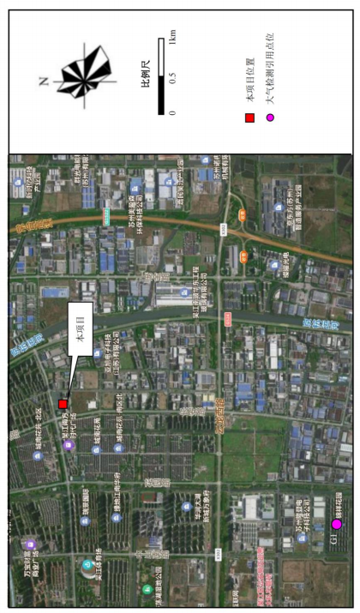
附图二：污染防治措施图
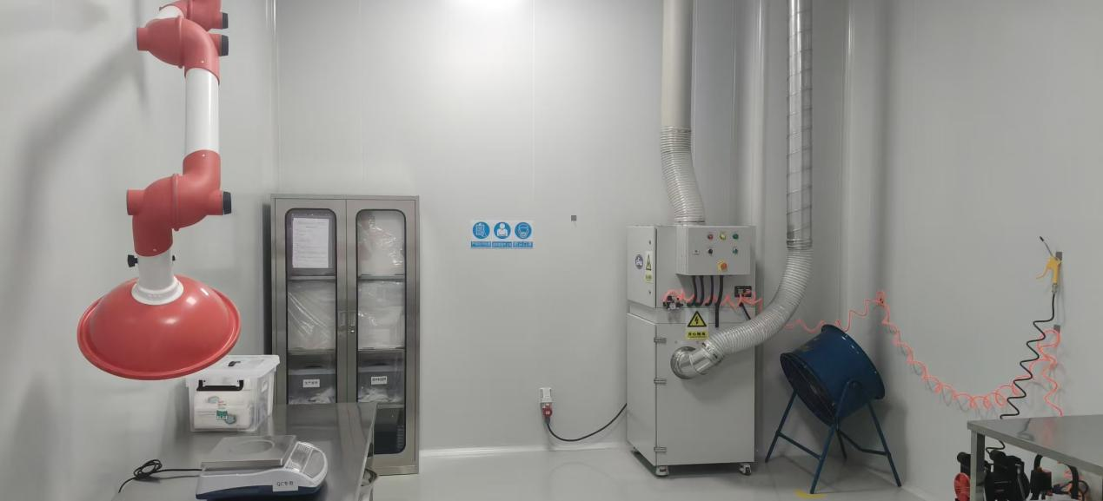
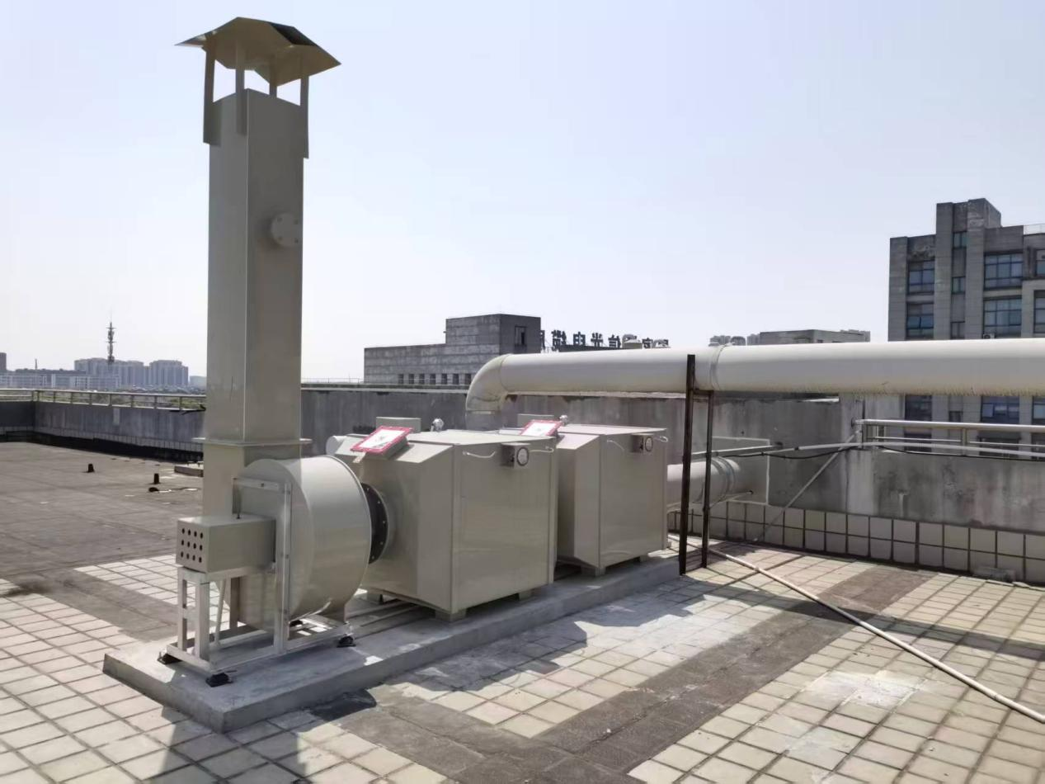
1#排气筒

附件一：环评批复
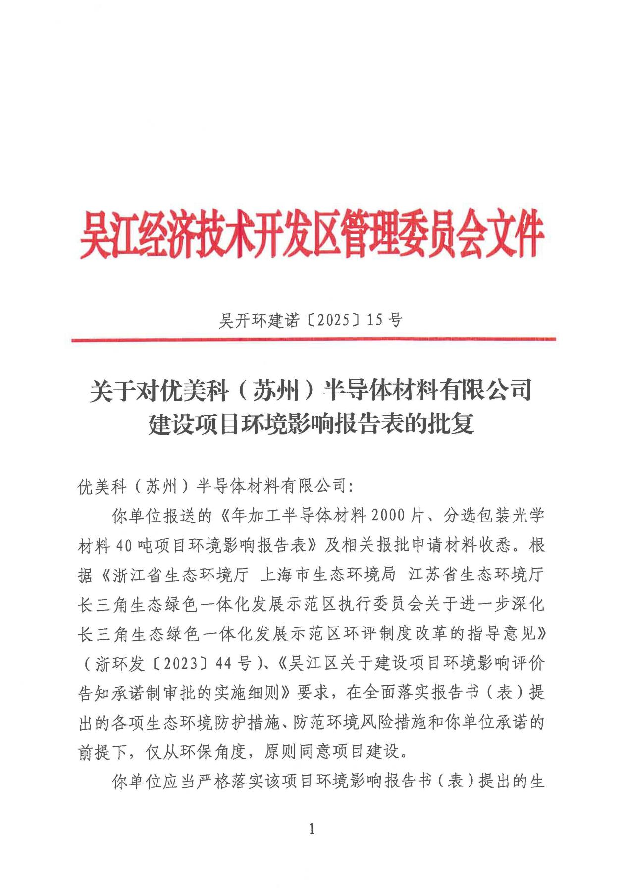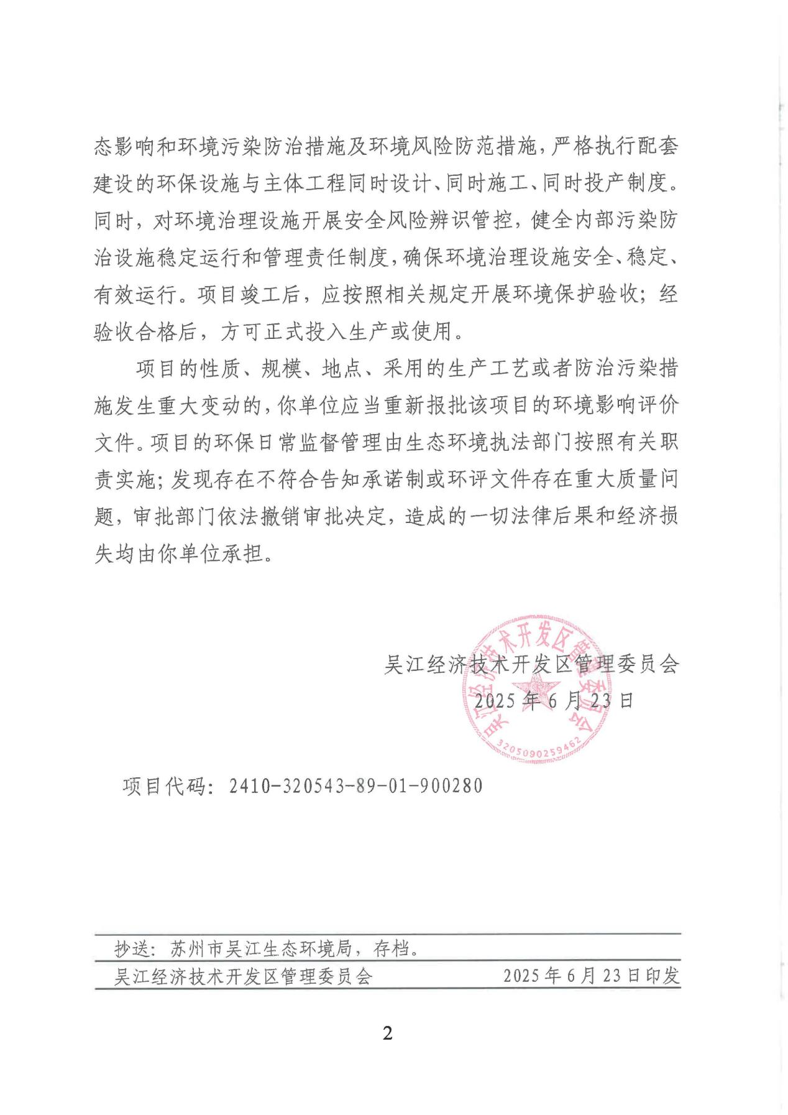

附件二：检测报告
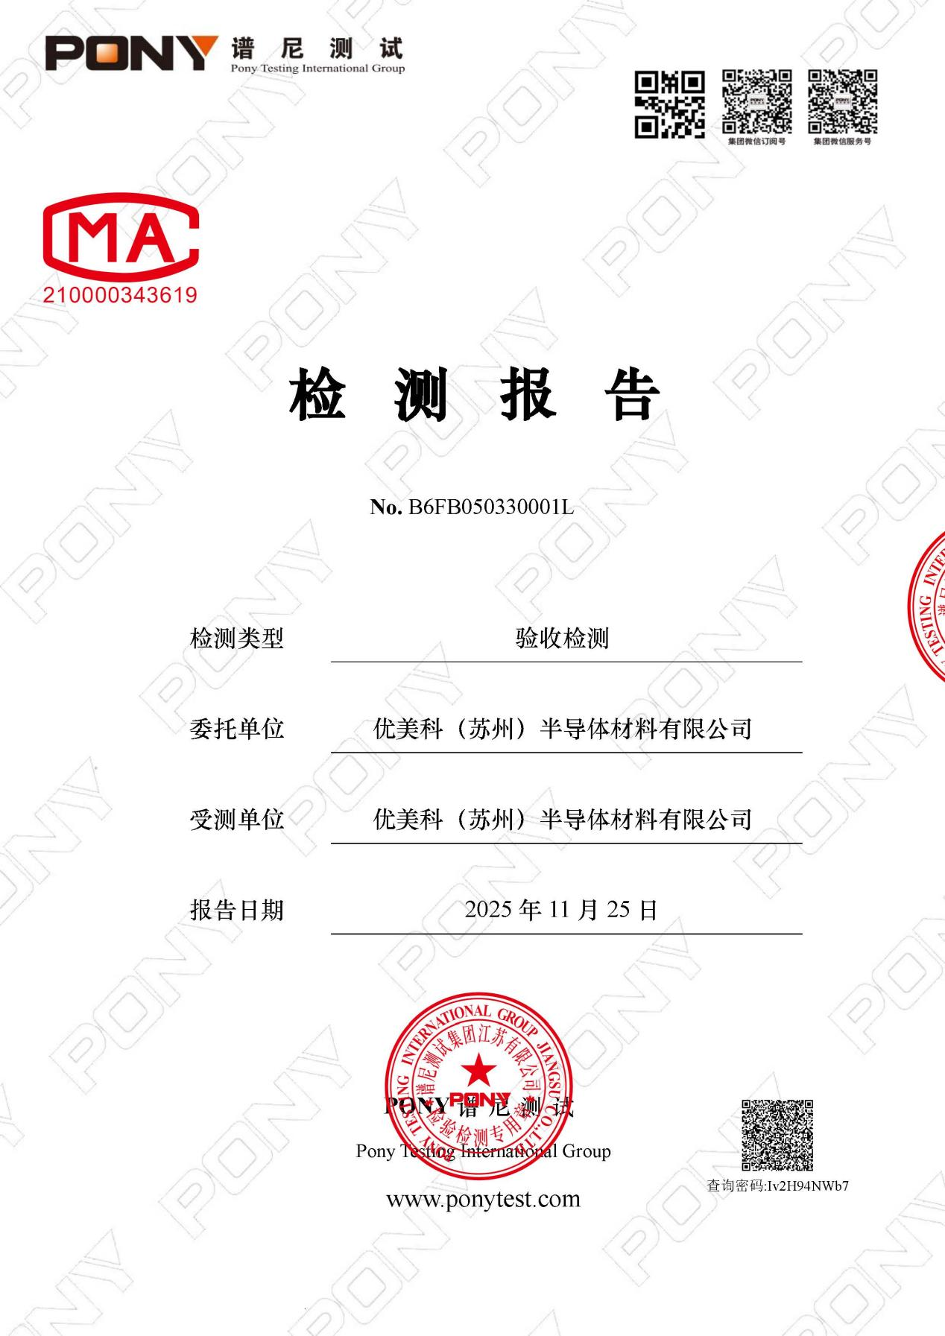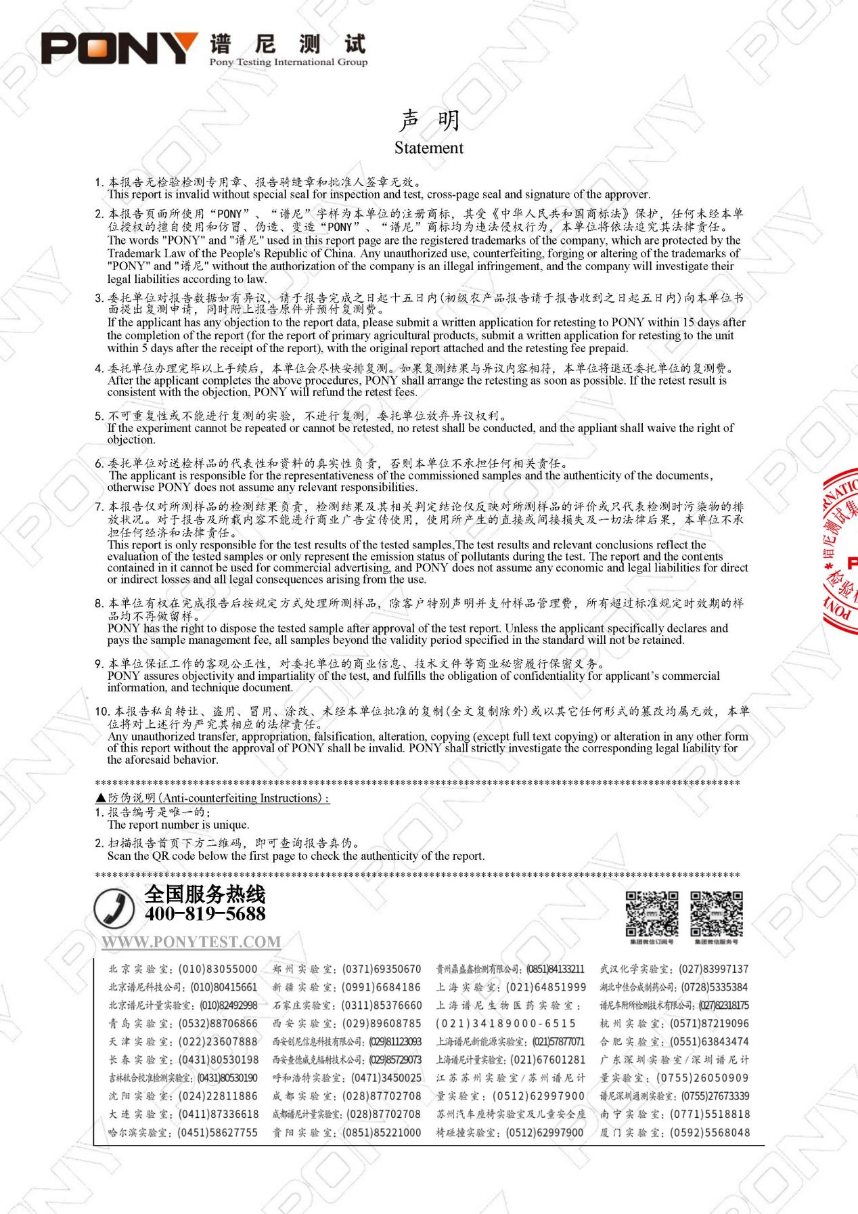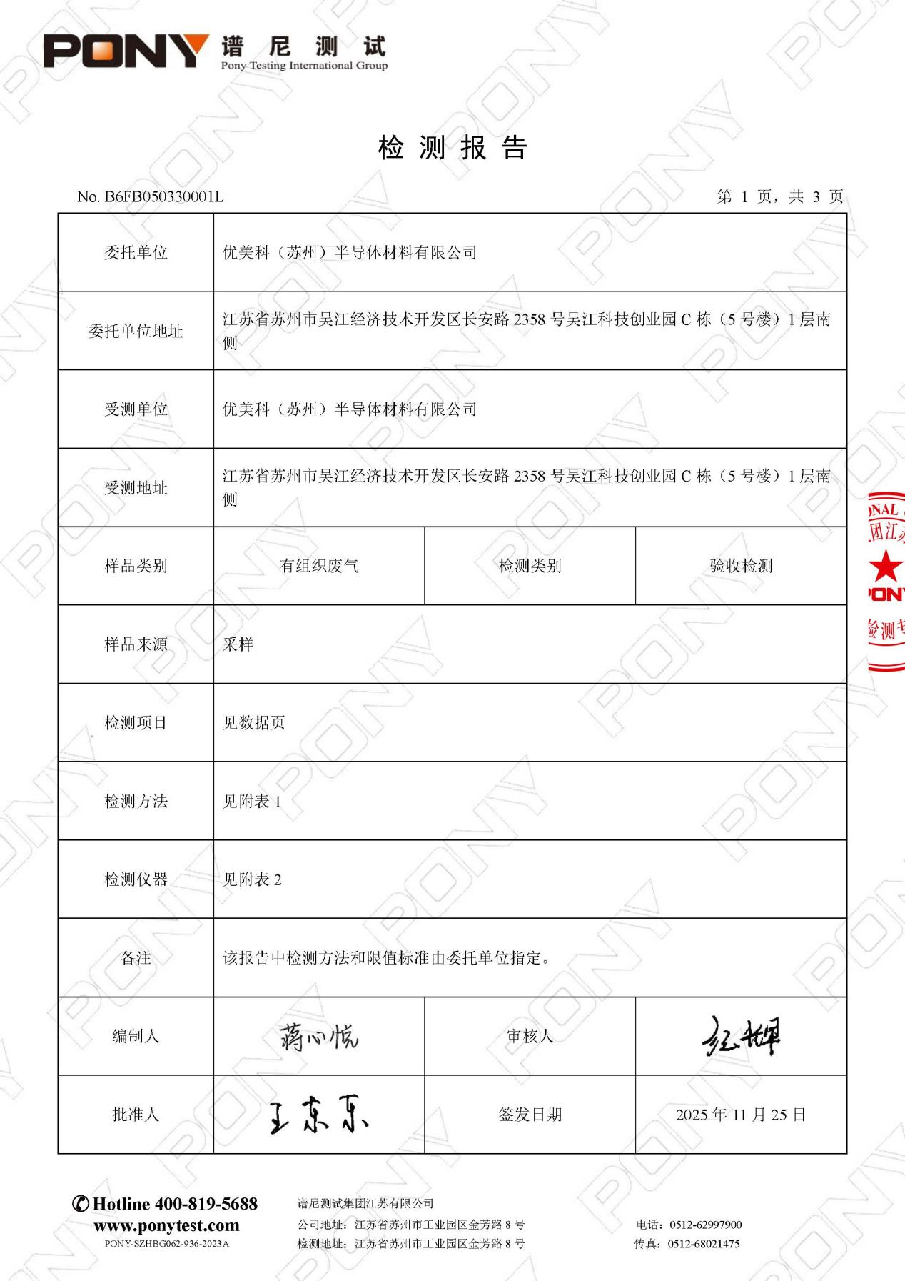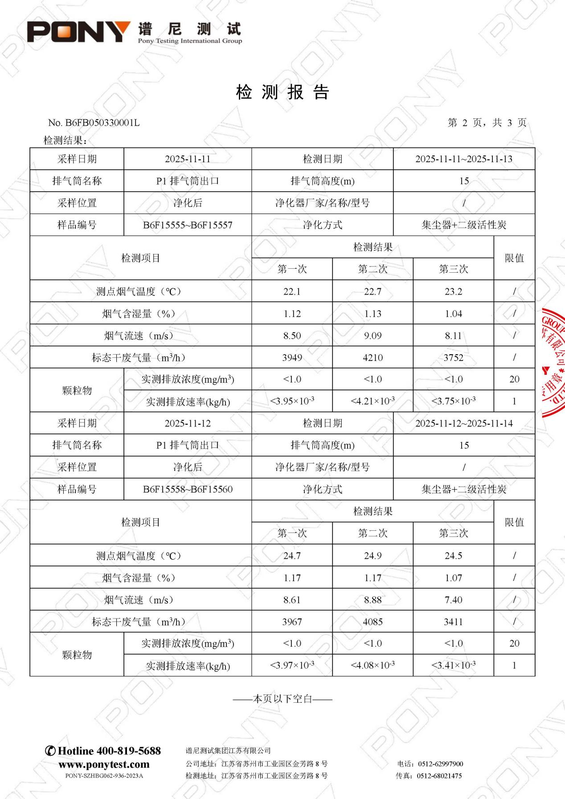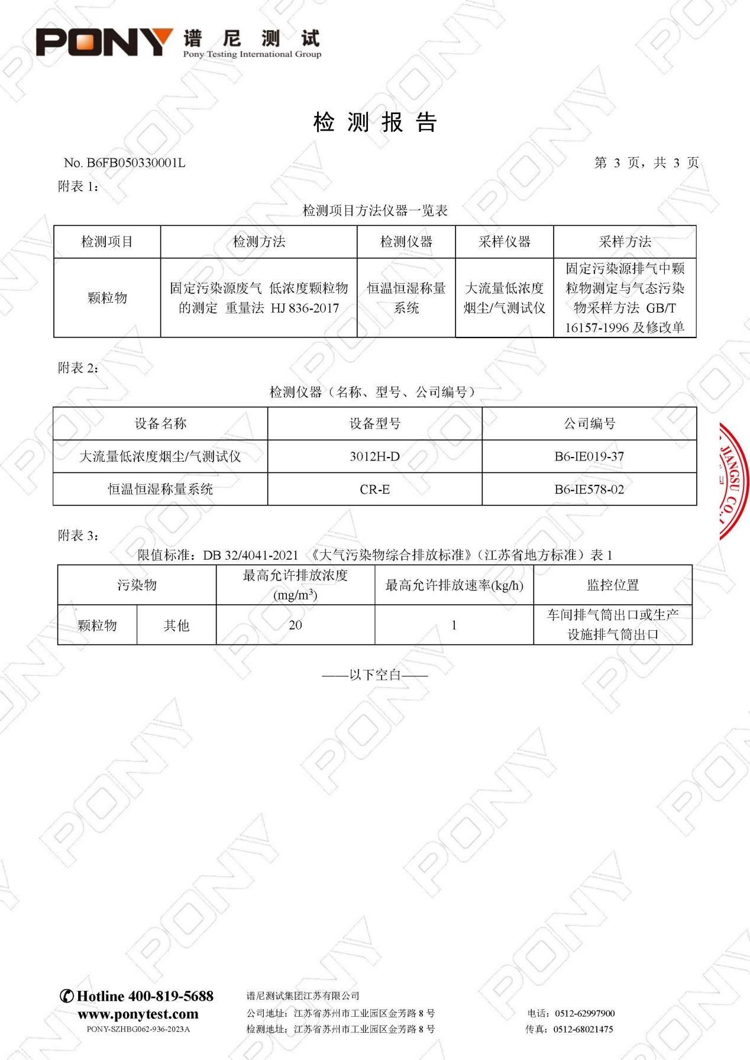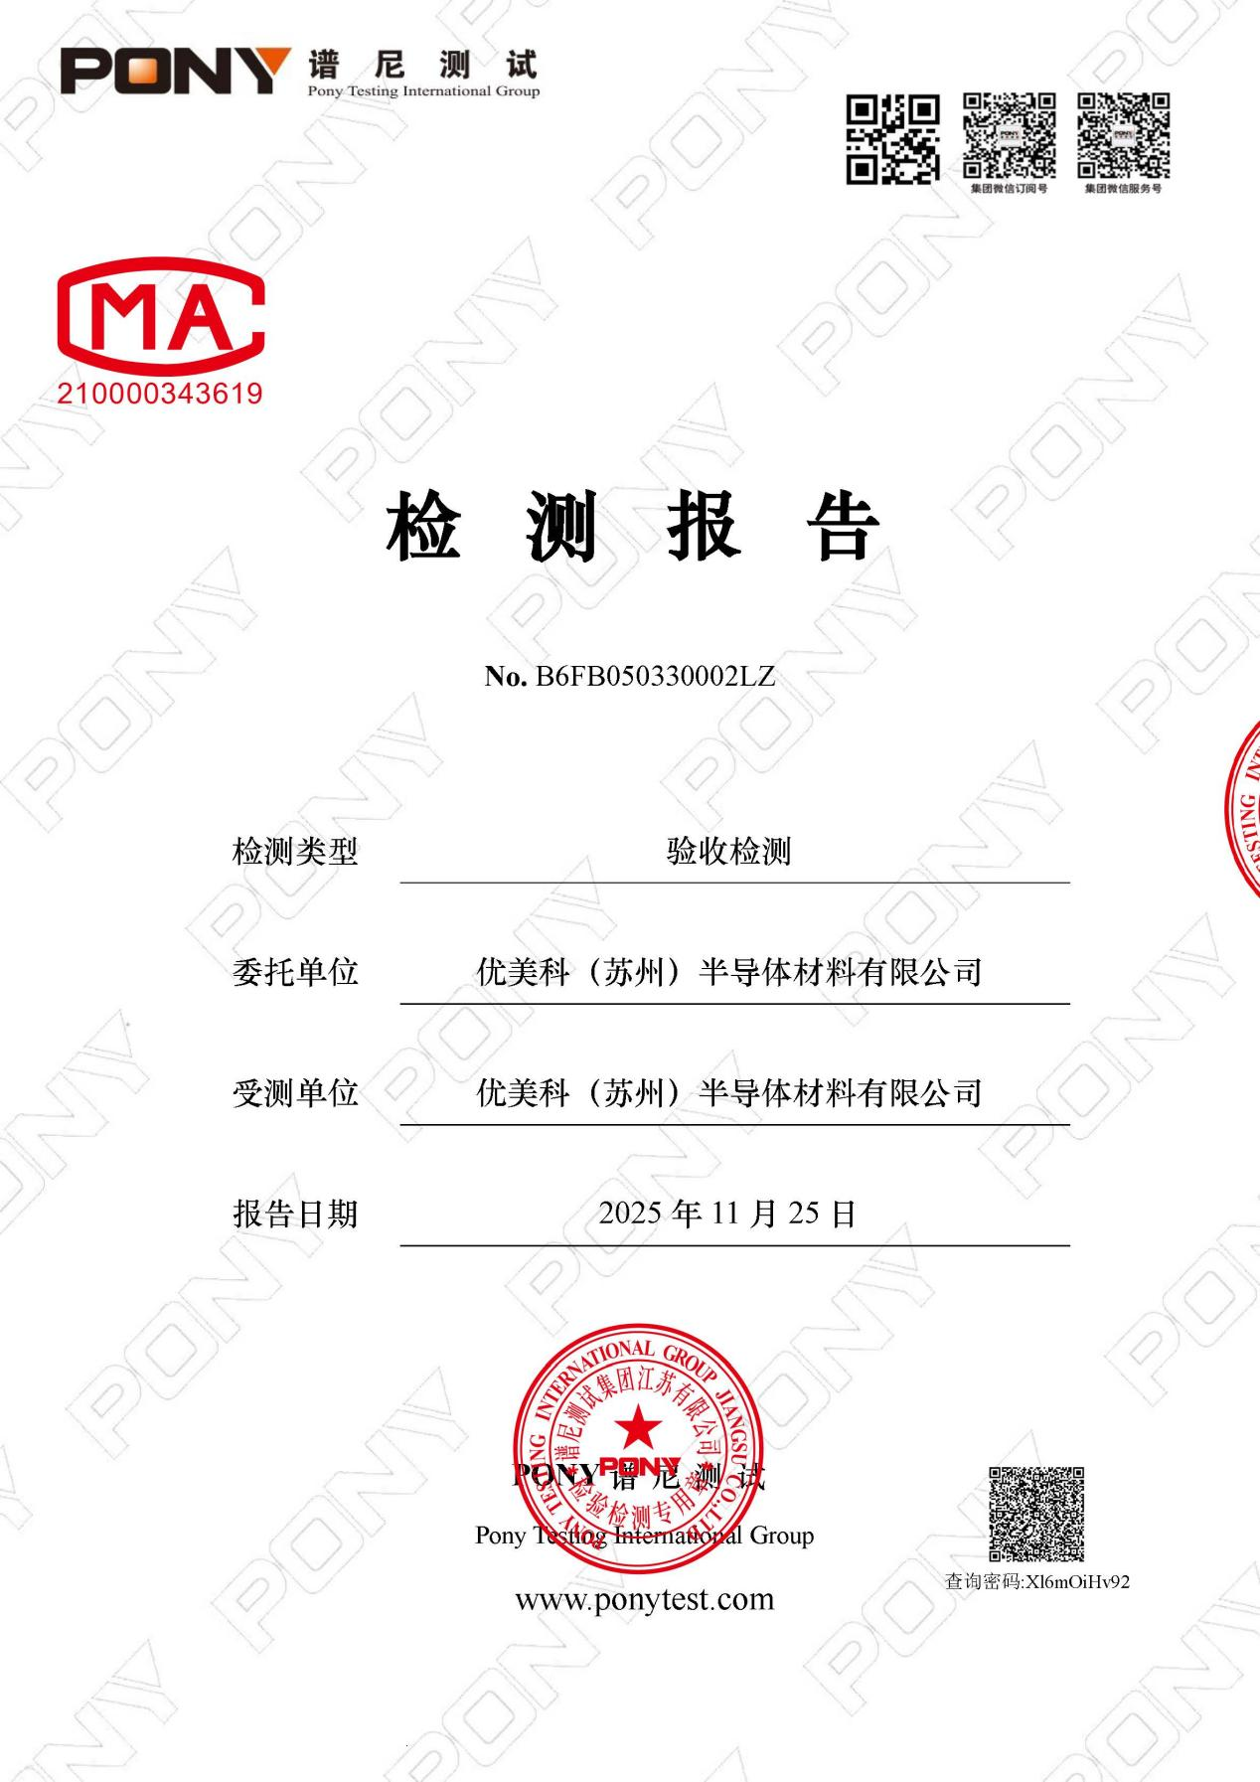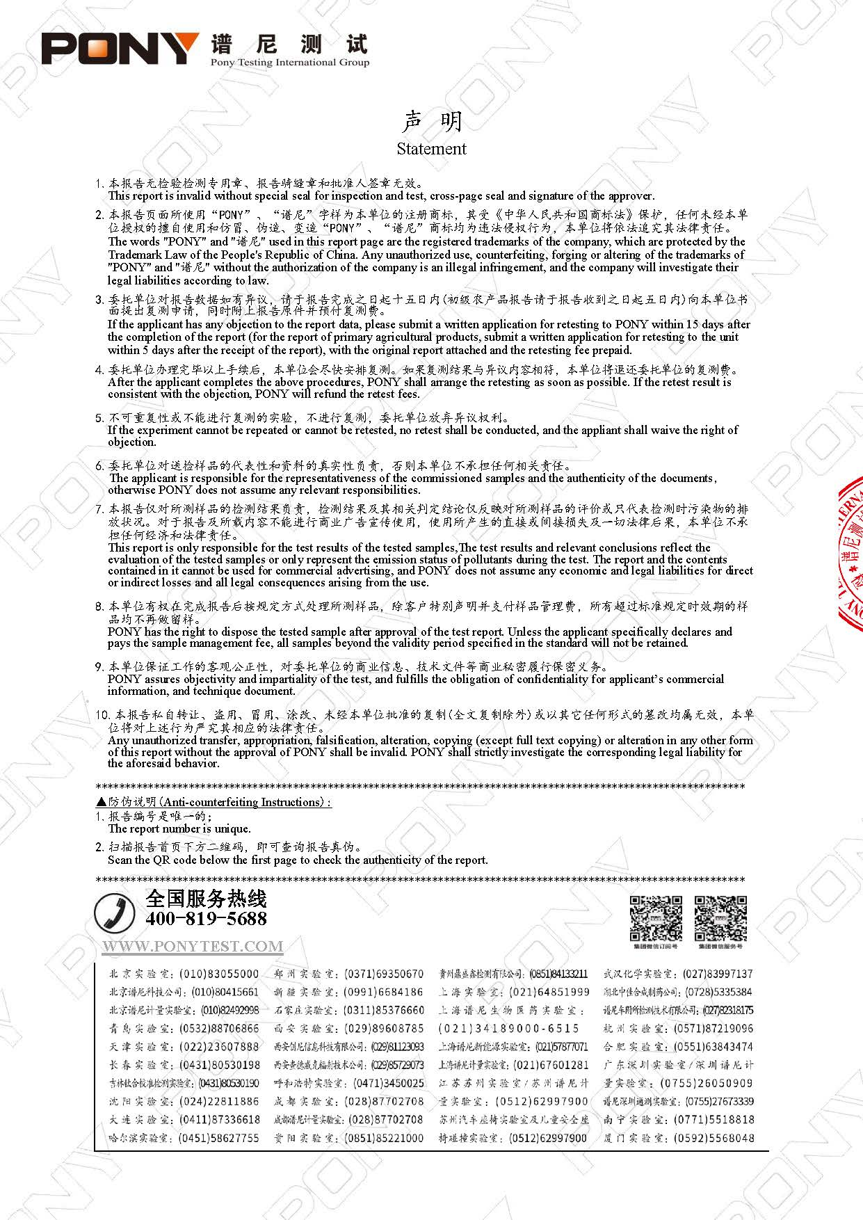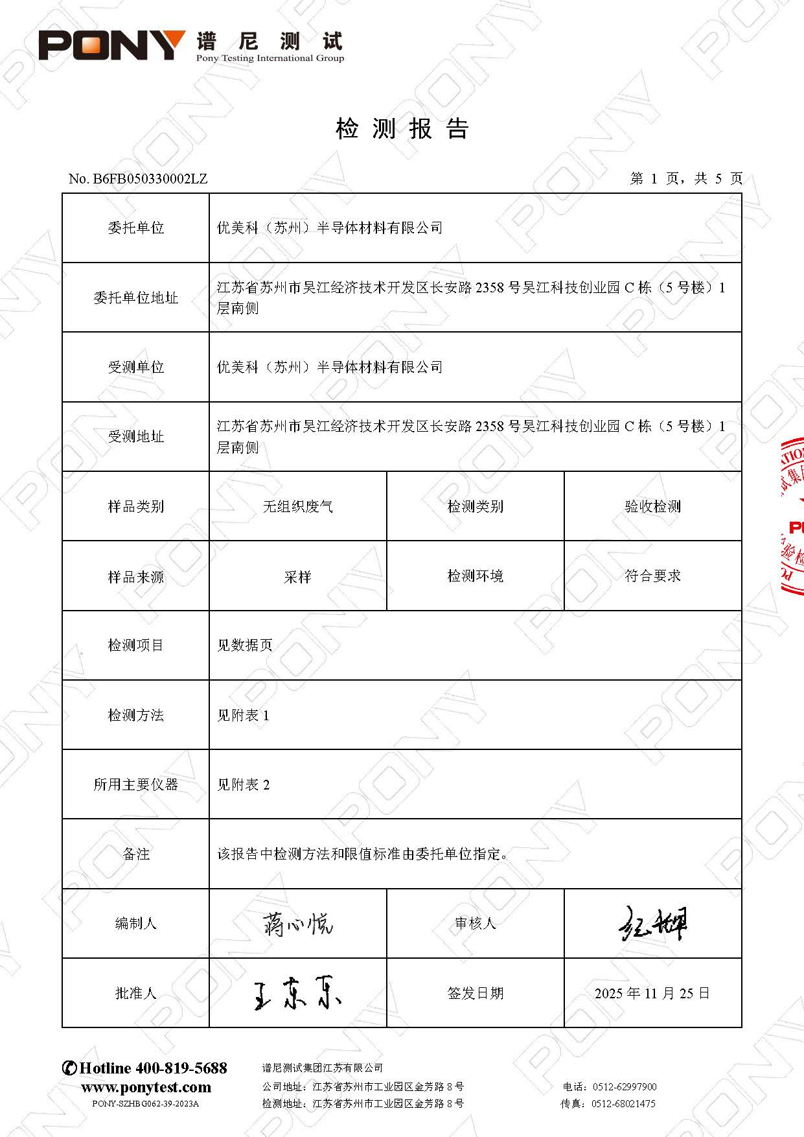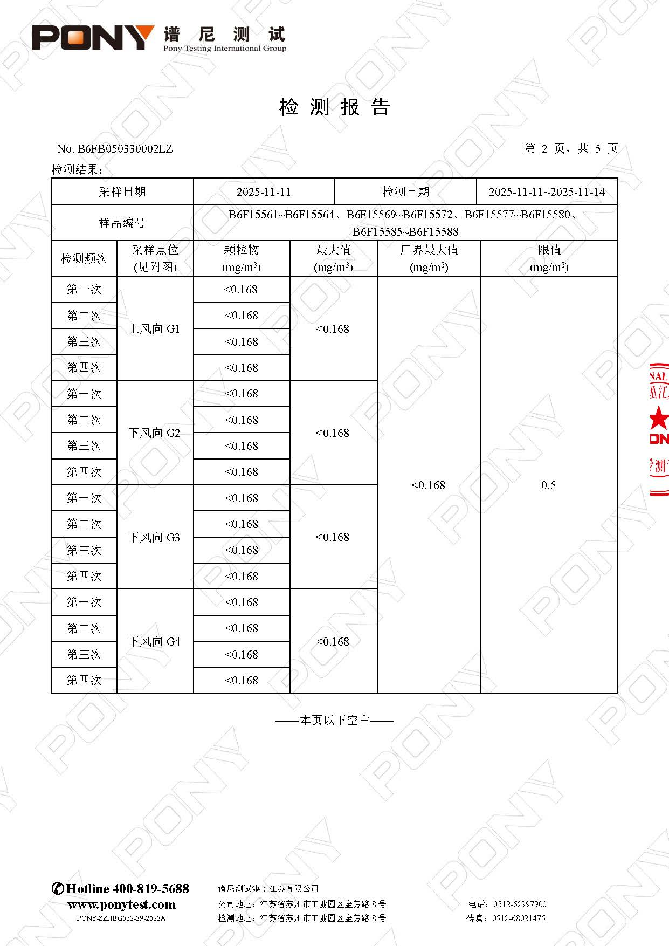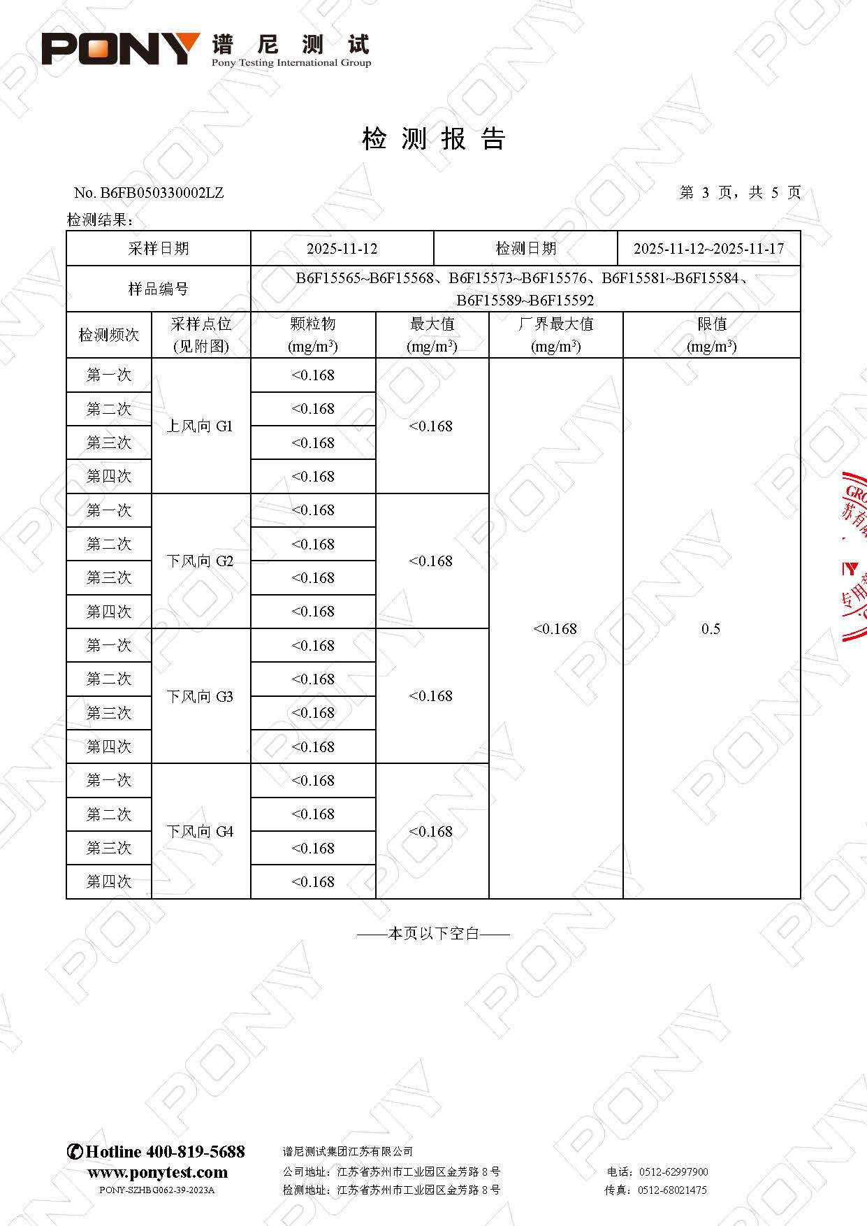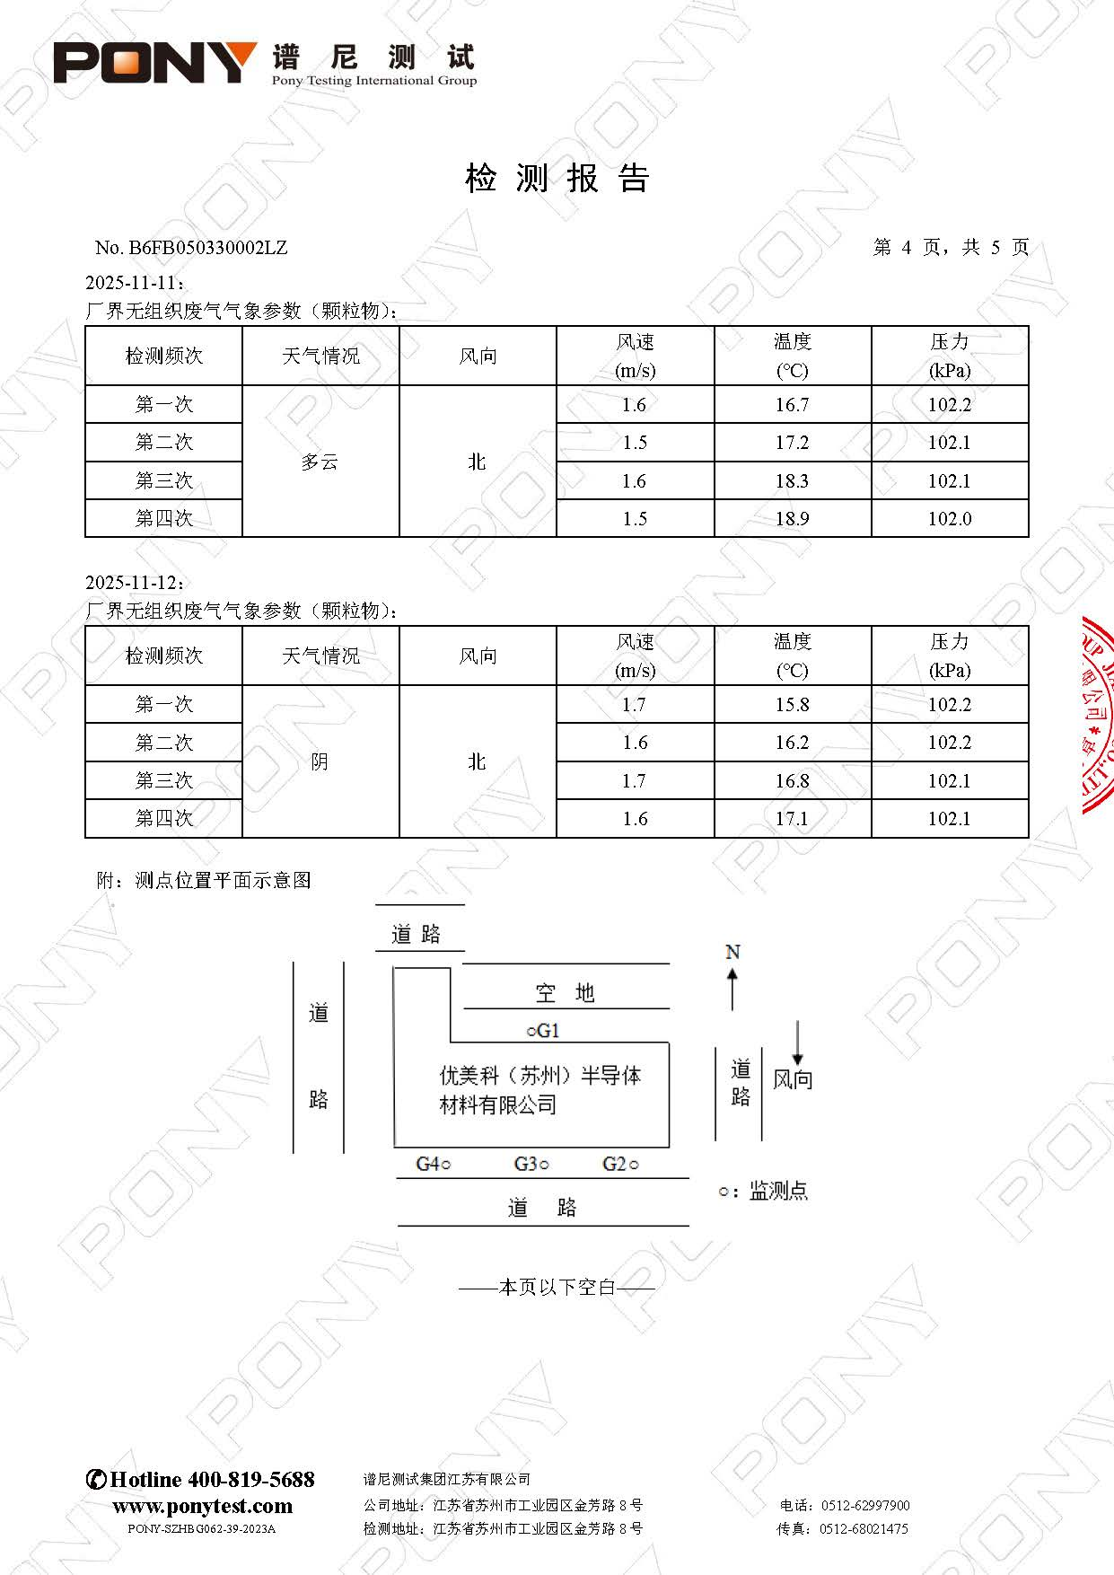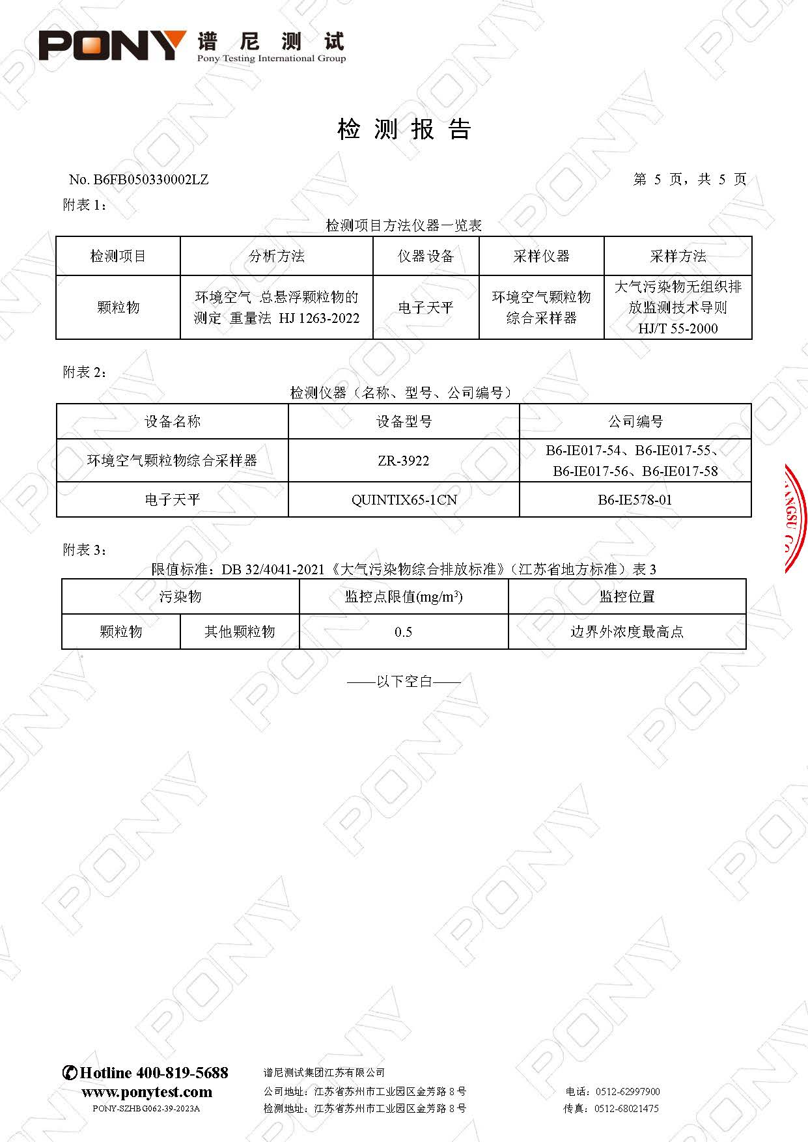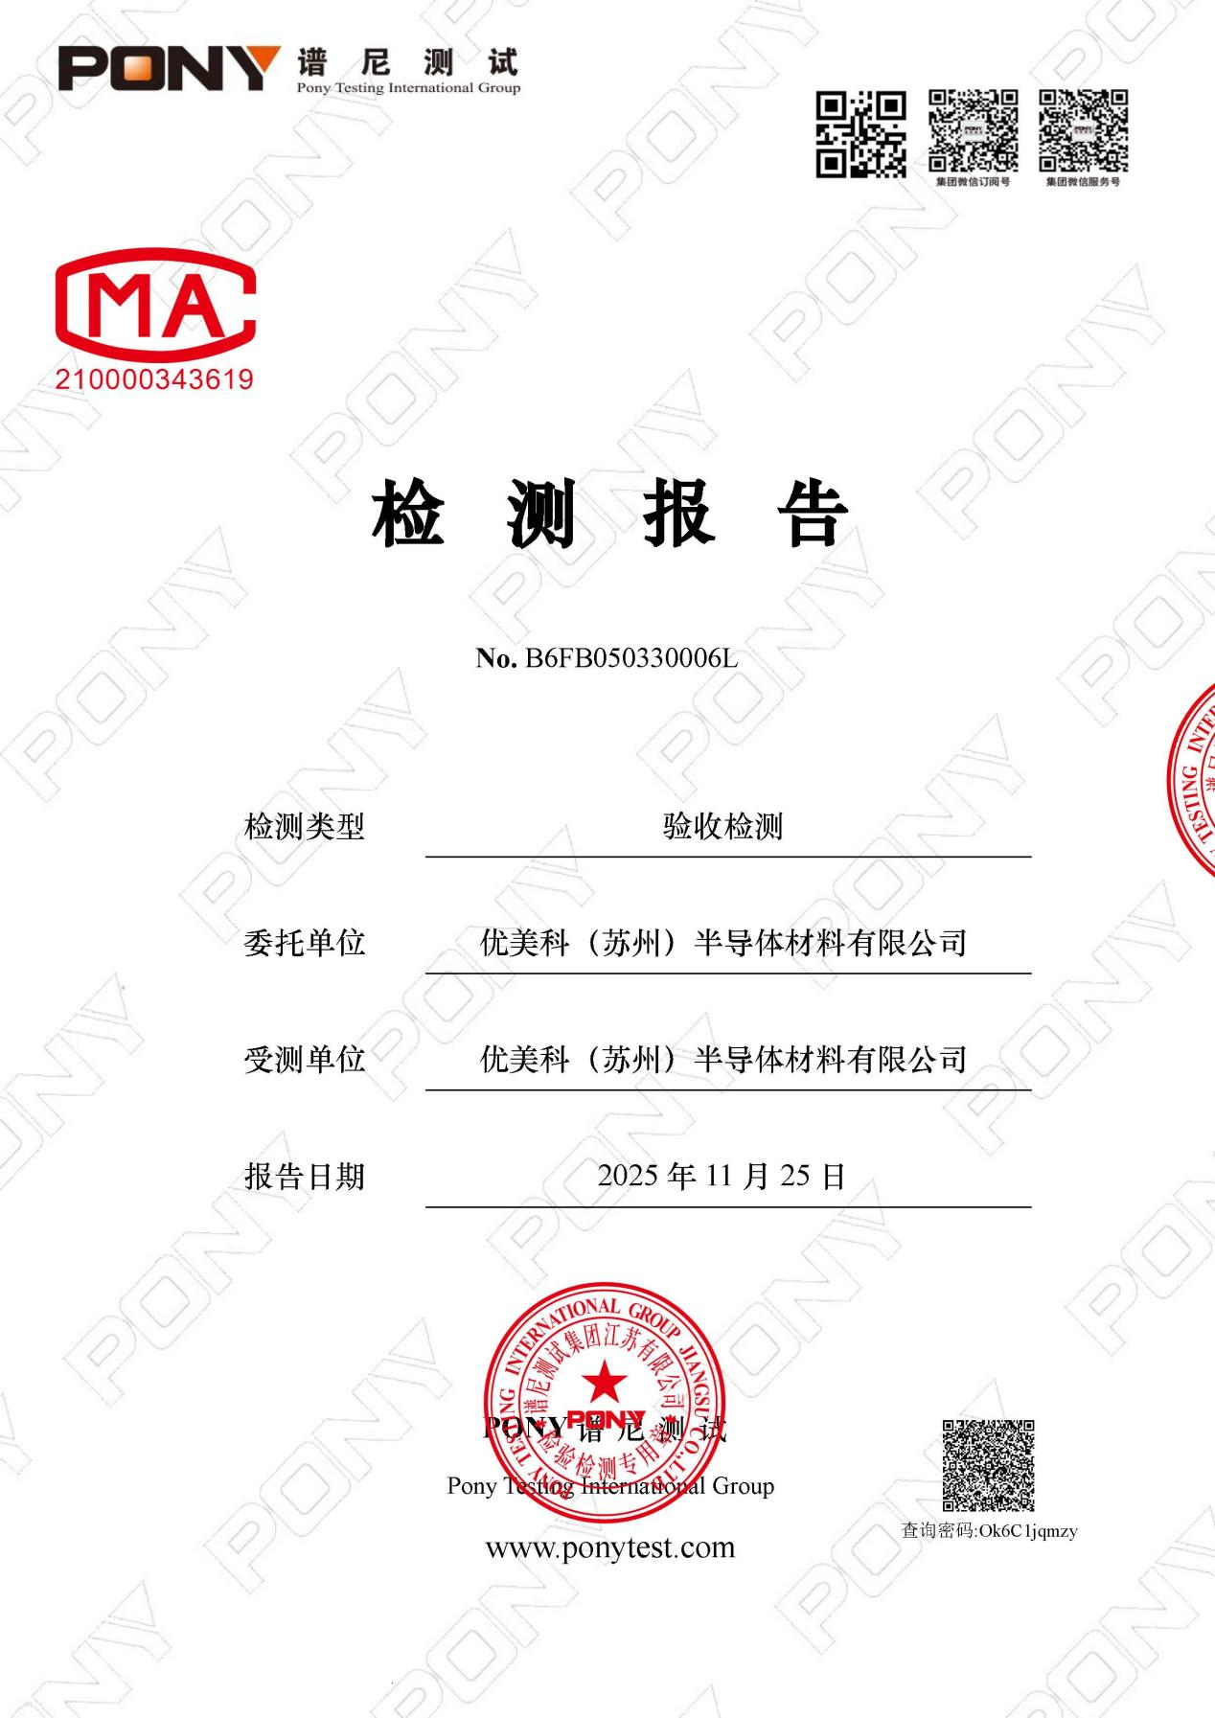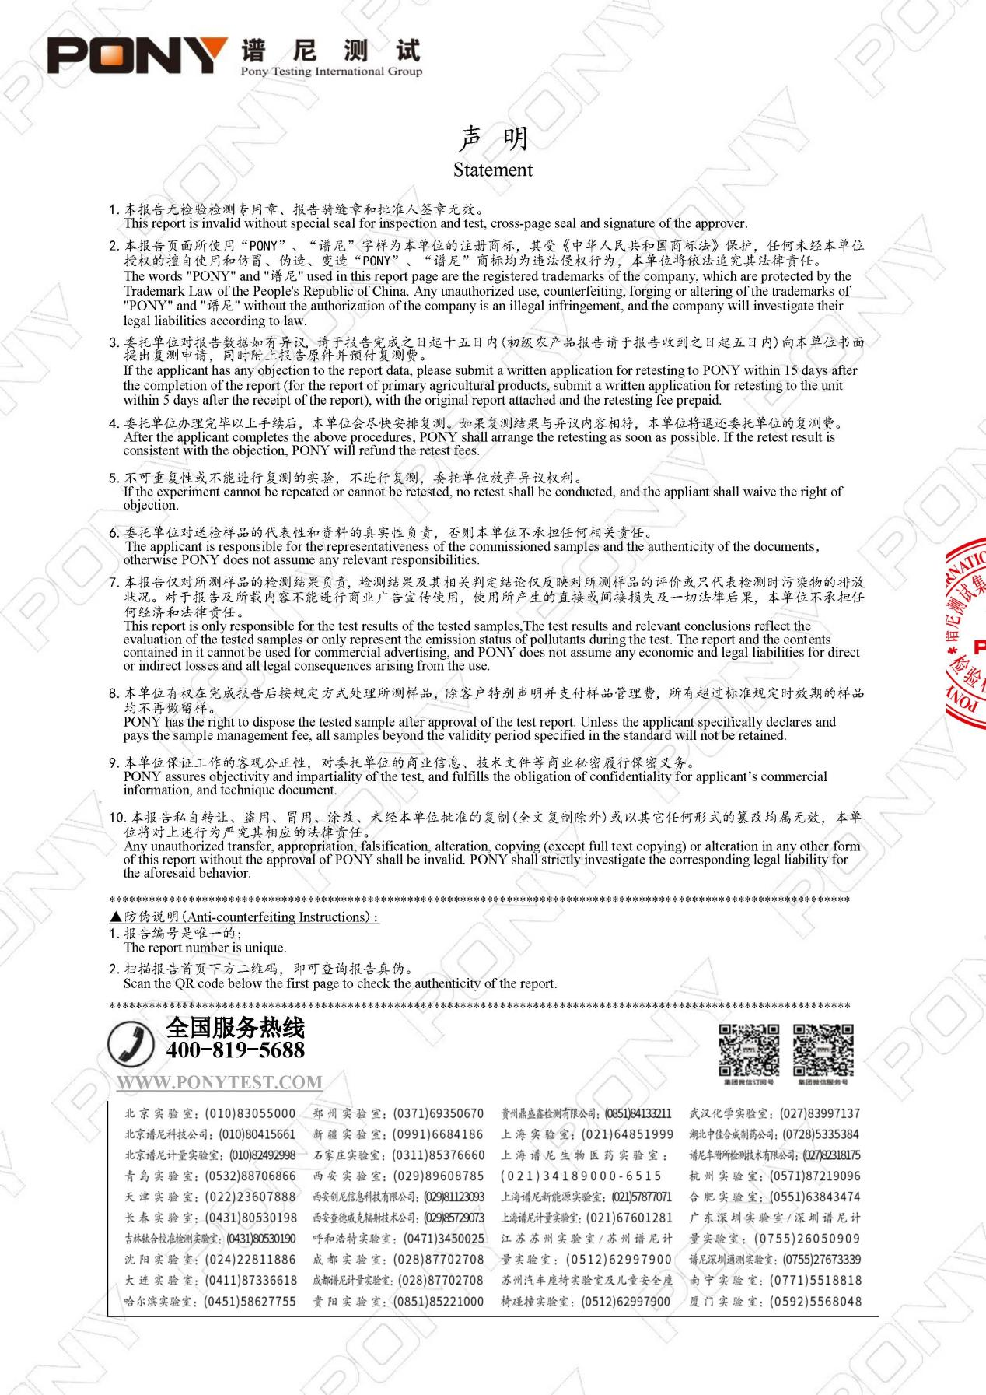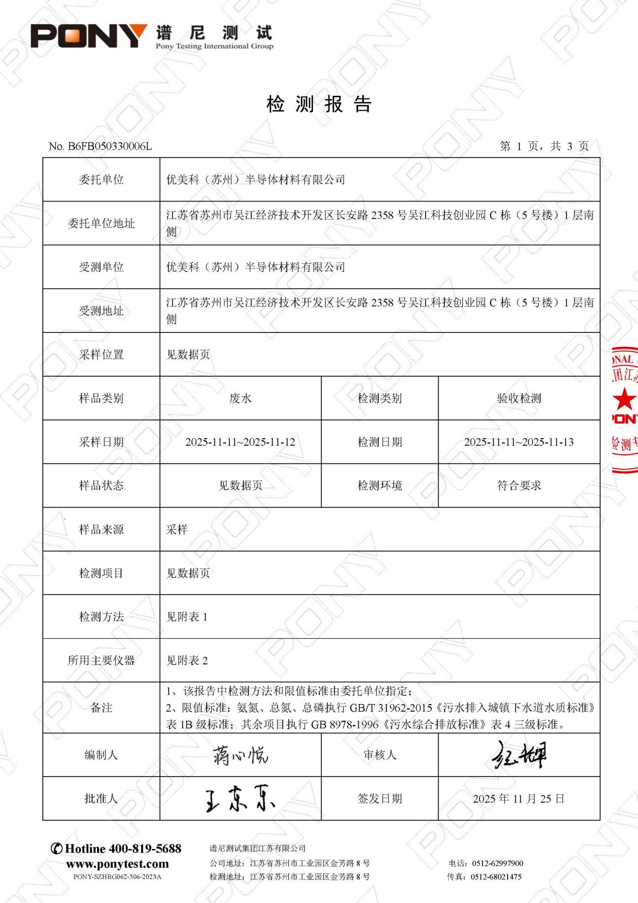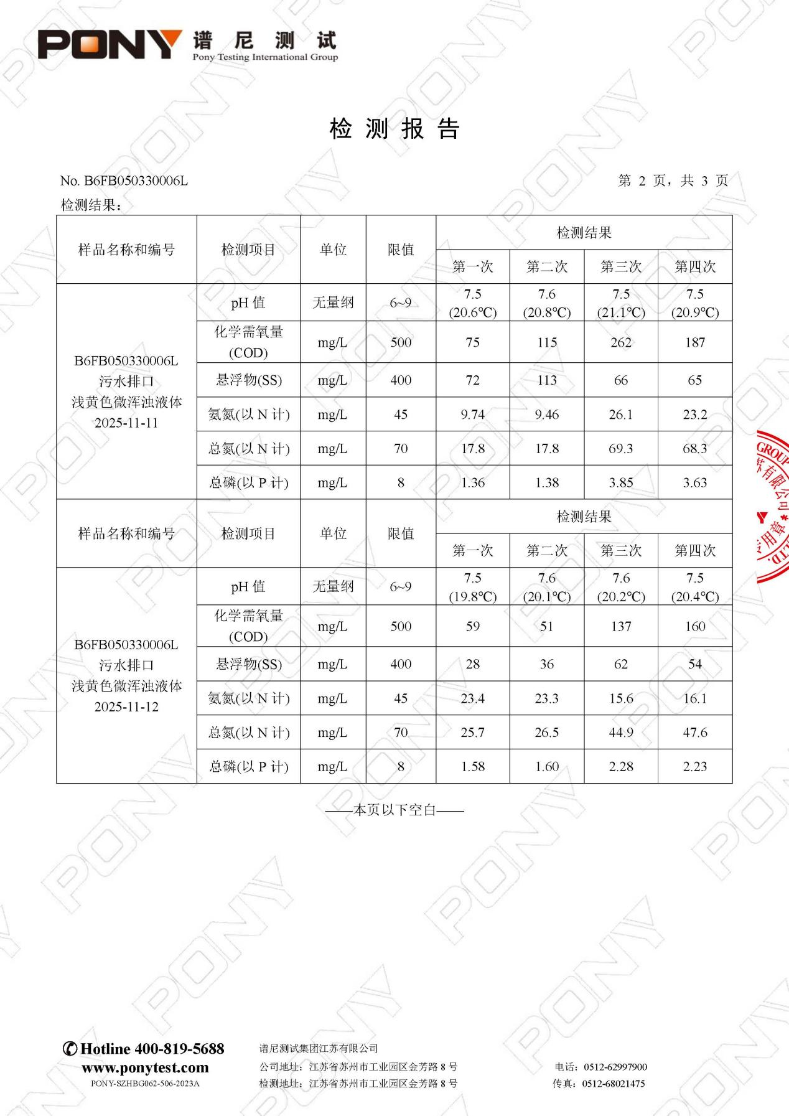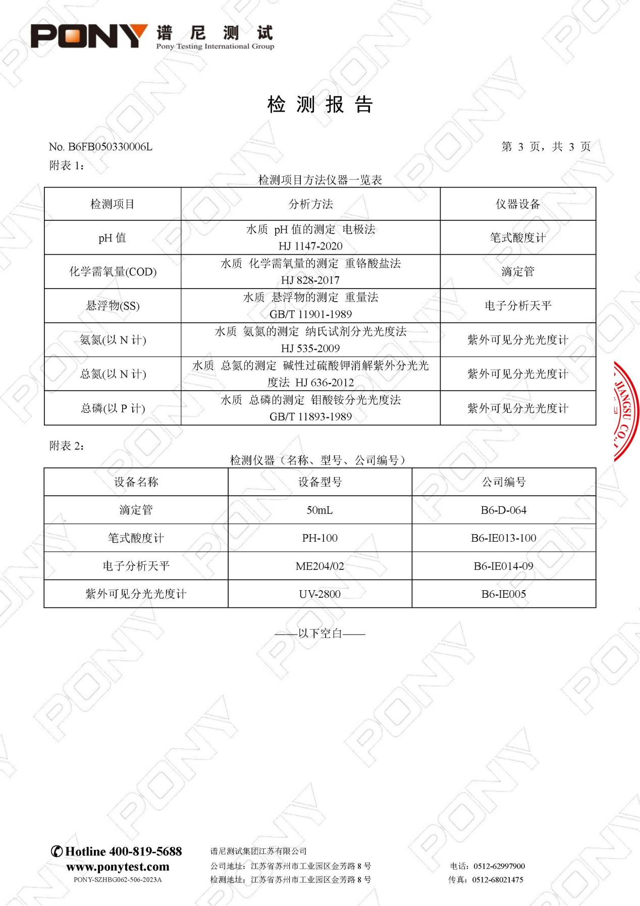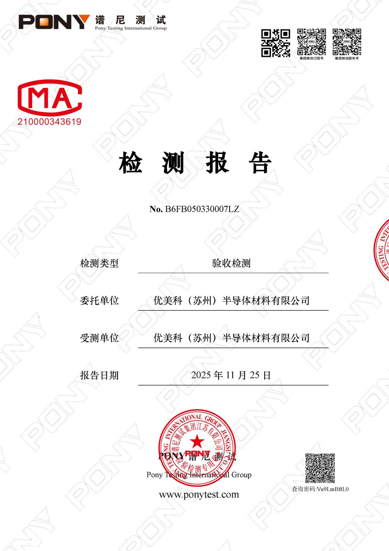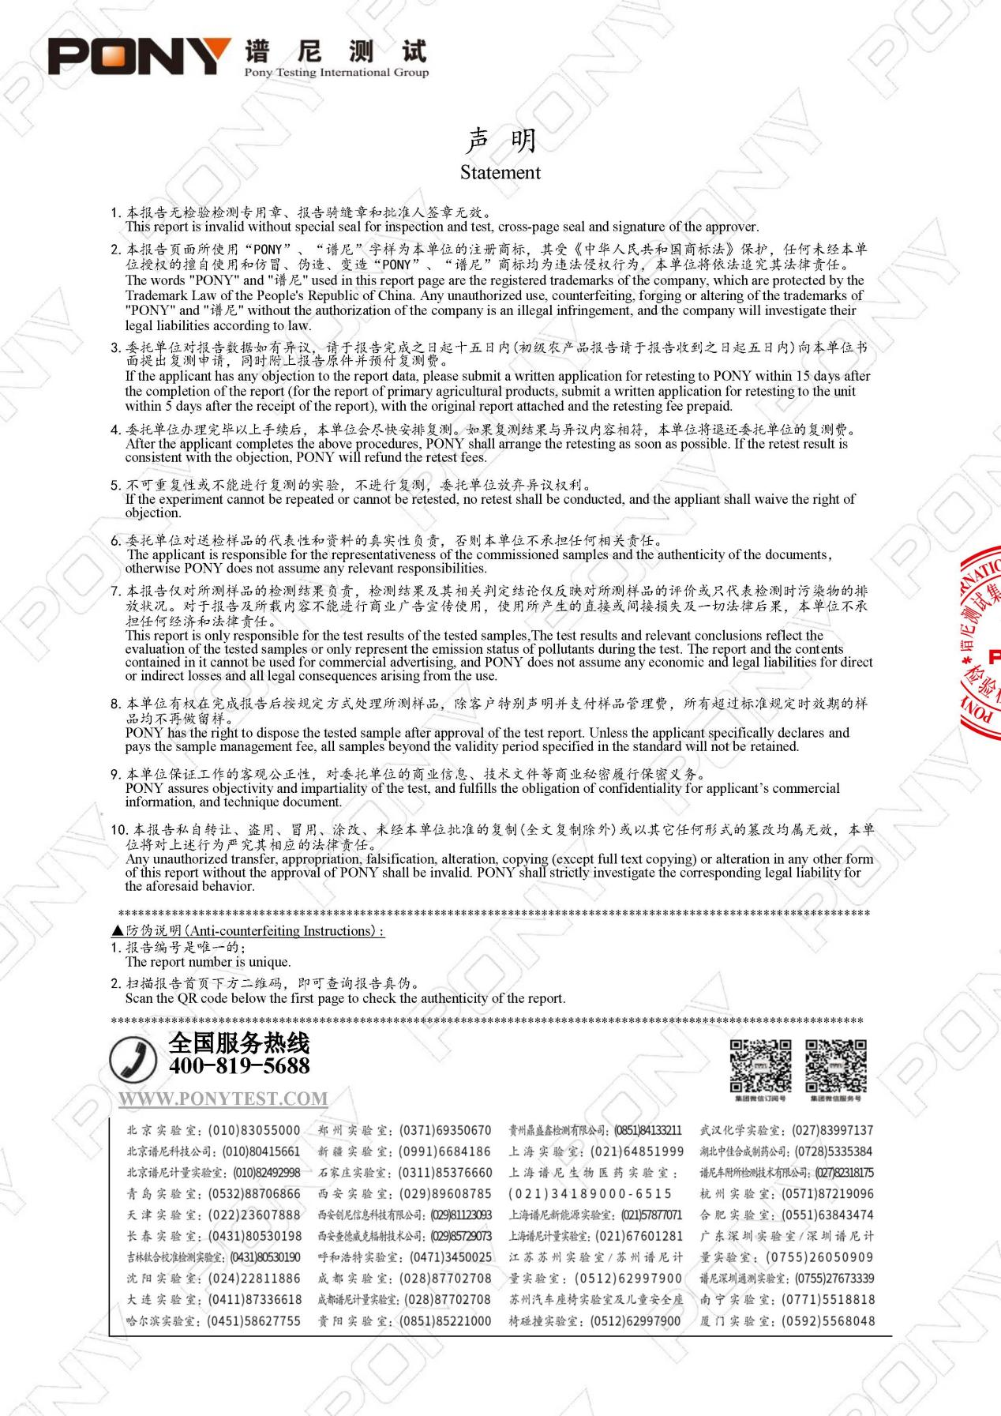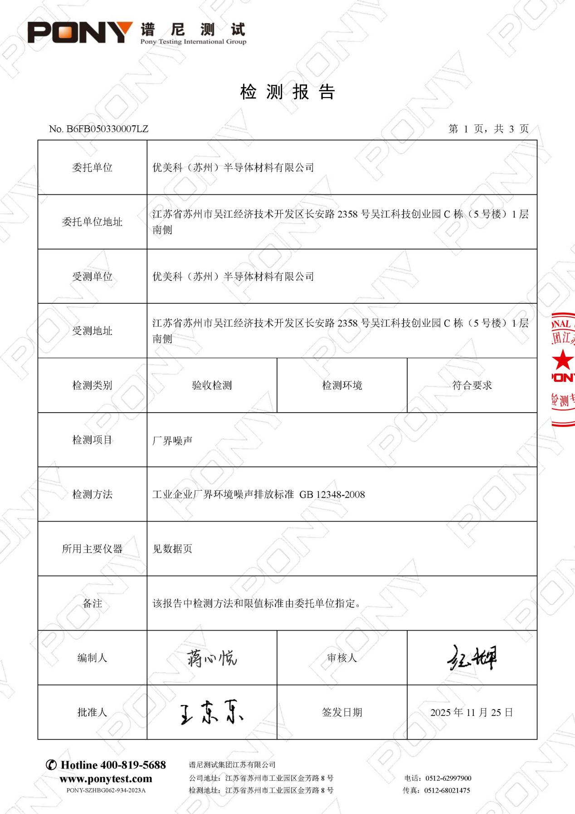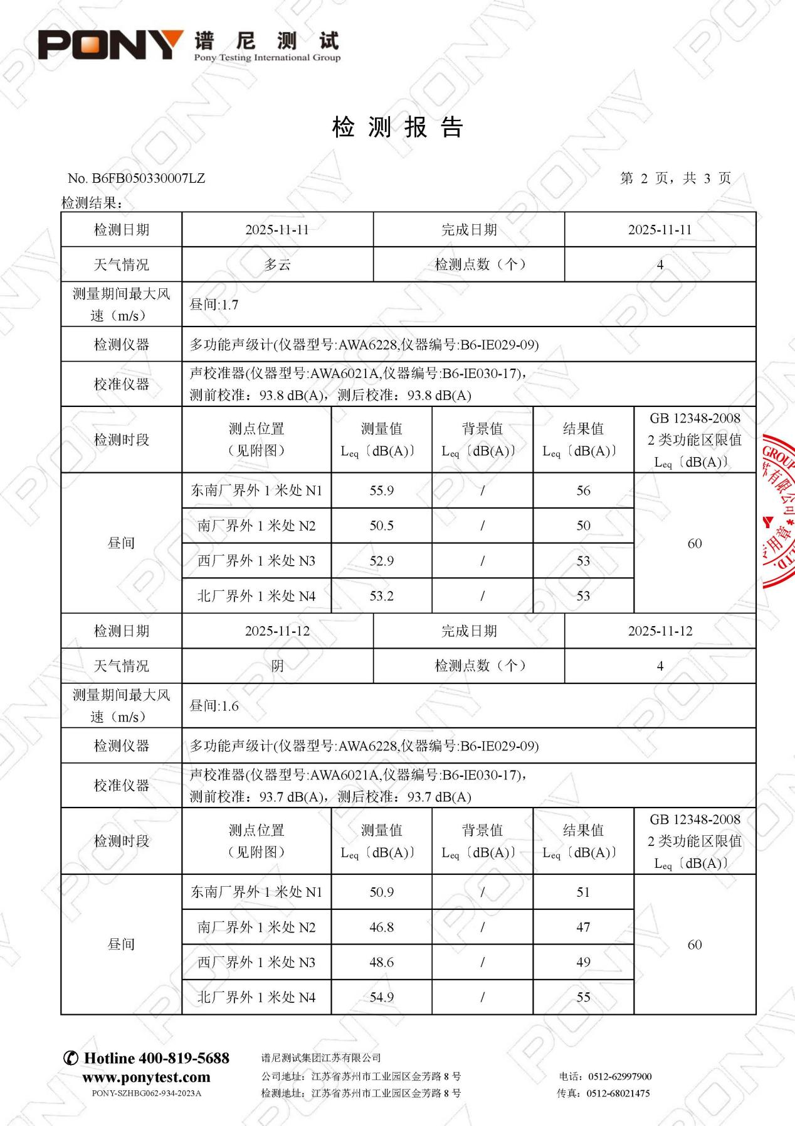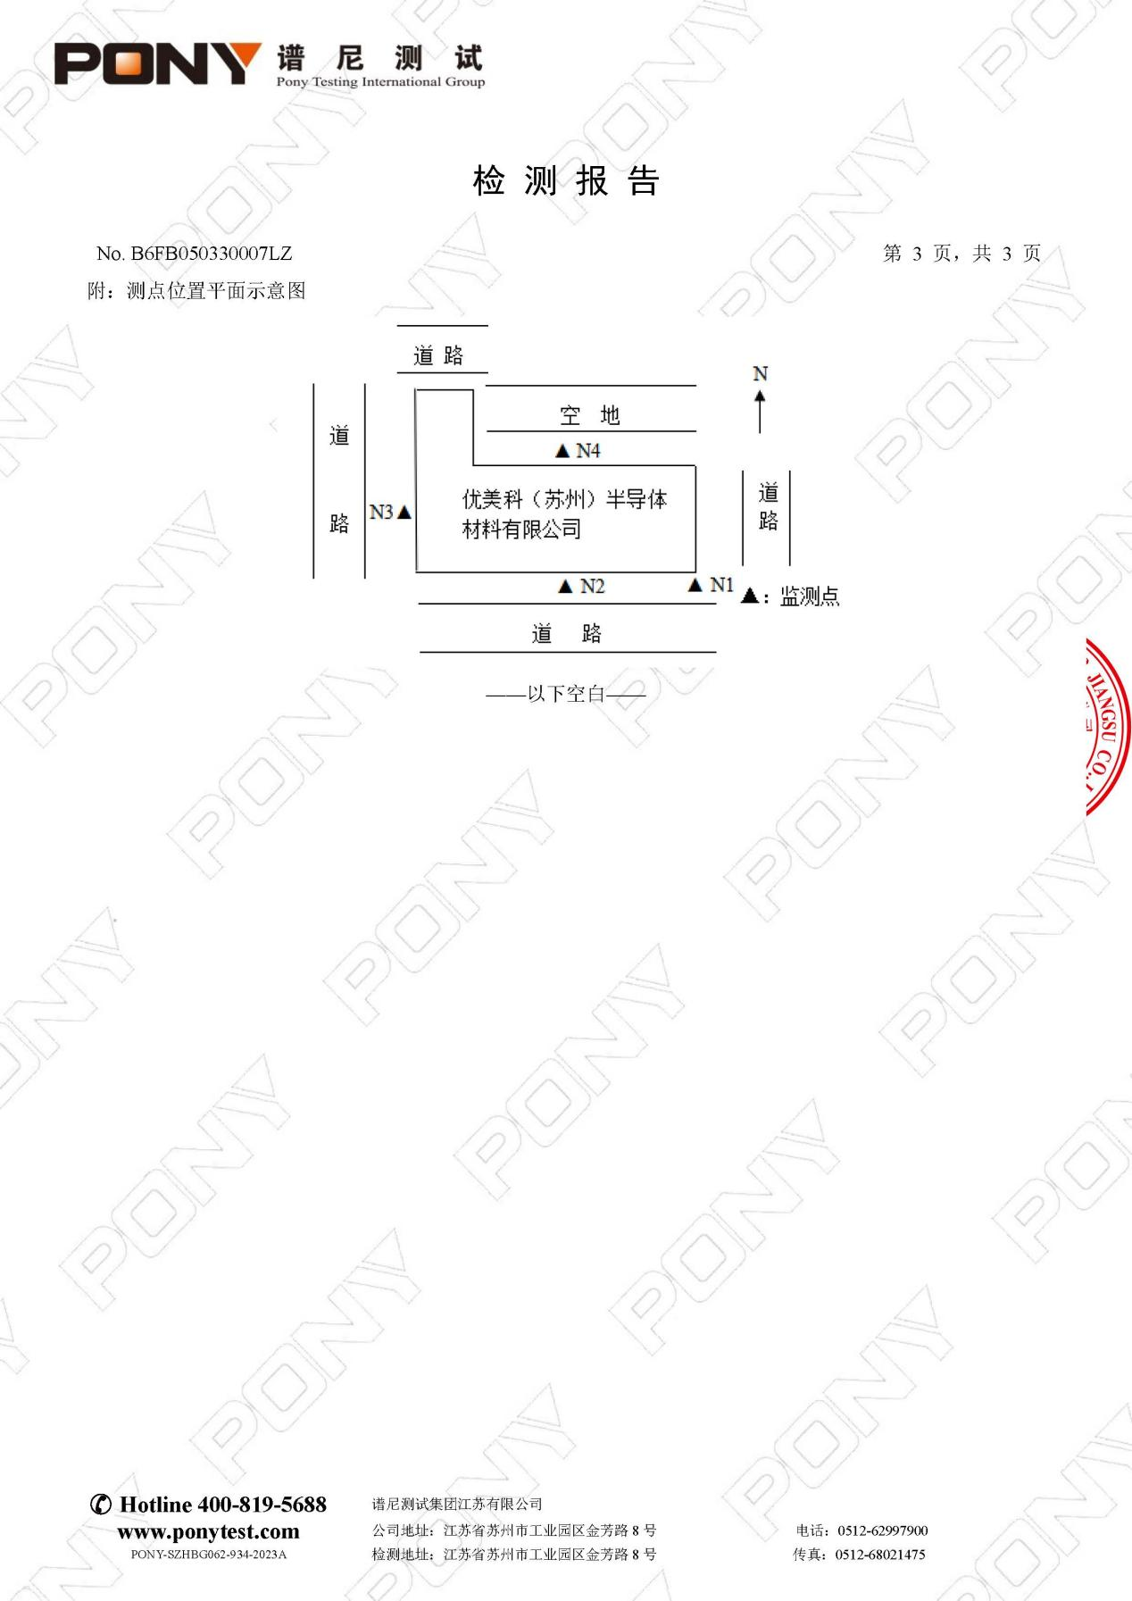

附件三：排污登记回执
